TRASMISSIONE TELEMATICA DEI DATI CONTABILI DEGLI ENTI LOCALI
MANUALE UTENTE - PROFILO UTENTE ENTE LOCALE

INDICE
1 Invio telematico dati contabili Enti Locali 4
1.1 accesso ai servizi (area riservata) - login 5
2 funzioni di utilita’ 7
2.1 Ricerca Istat 7
3 funzioni dell’utente dell’Ente Locale 10
3.1 Registrazione nuovo utente 10
3.2 Recupero Password 19
3.3 Home page dell’Ente Locale 22
3.4 Attivazione Invio Dati Contabili 25
3.5 Modifica Dati Utente 27
3.6 Modifica Password 32
3.7 Richiesta Disabilitazione Utente 34
3.8 Annullamento Richiesta Disabilitazione Utente 38
3.9 Stampa Dati di Registrazione 40
3.10 Invio Totale Dati Contabili 42
3.11 Invio Parziale Dati Contabili 47
3.12 visualizzazione stato invio dati contabili 51
3.13 Scarica ricevuta avvenuta acquisizione 63
3.14 visualizzazione quadri contabili 68
3.15 Recupera Pin 73
4 APPENDICE 76
4.1 Rendiconto di Gestione: invio totale e parziale 76

Invio telematico dati contabili Enti Locali
Questa pagina viene presentata agli utenti che intendono utilizzare l’applicazione “Invio telematico dei dati contabili”.
Vengono presentate tre possibili scelte:
- Registrazione nuovo utente: è la funzione che dà la possibilità all’utente dell’Ente Locale di registrarsi nel sistema. Solo gli utenti registrati (e abilitati dalla Corte dei conti) possono accedere ai servizi dell’area riservata.
- Recupera password: è la funzione che permette all’utente dell’Ente Locale già registrato nel sistema di recuperare la password in caso di smarrimento della stessa.
- Accesso ai servizi (Area Riservata): consente agli utenti degli EE.LL. registrati e per i quali la Corte dei conti ha provveduto all’abilitazione, di accedere ai servizi riservati. Ai servizi dell’area riservata possono anche accedere gli utenti della Corte dei conti censiti nel sistema.

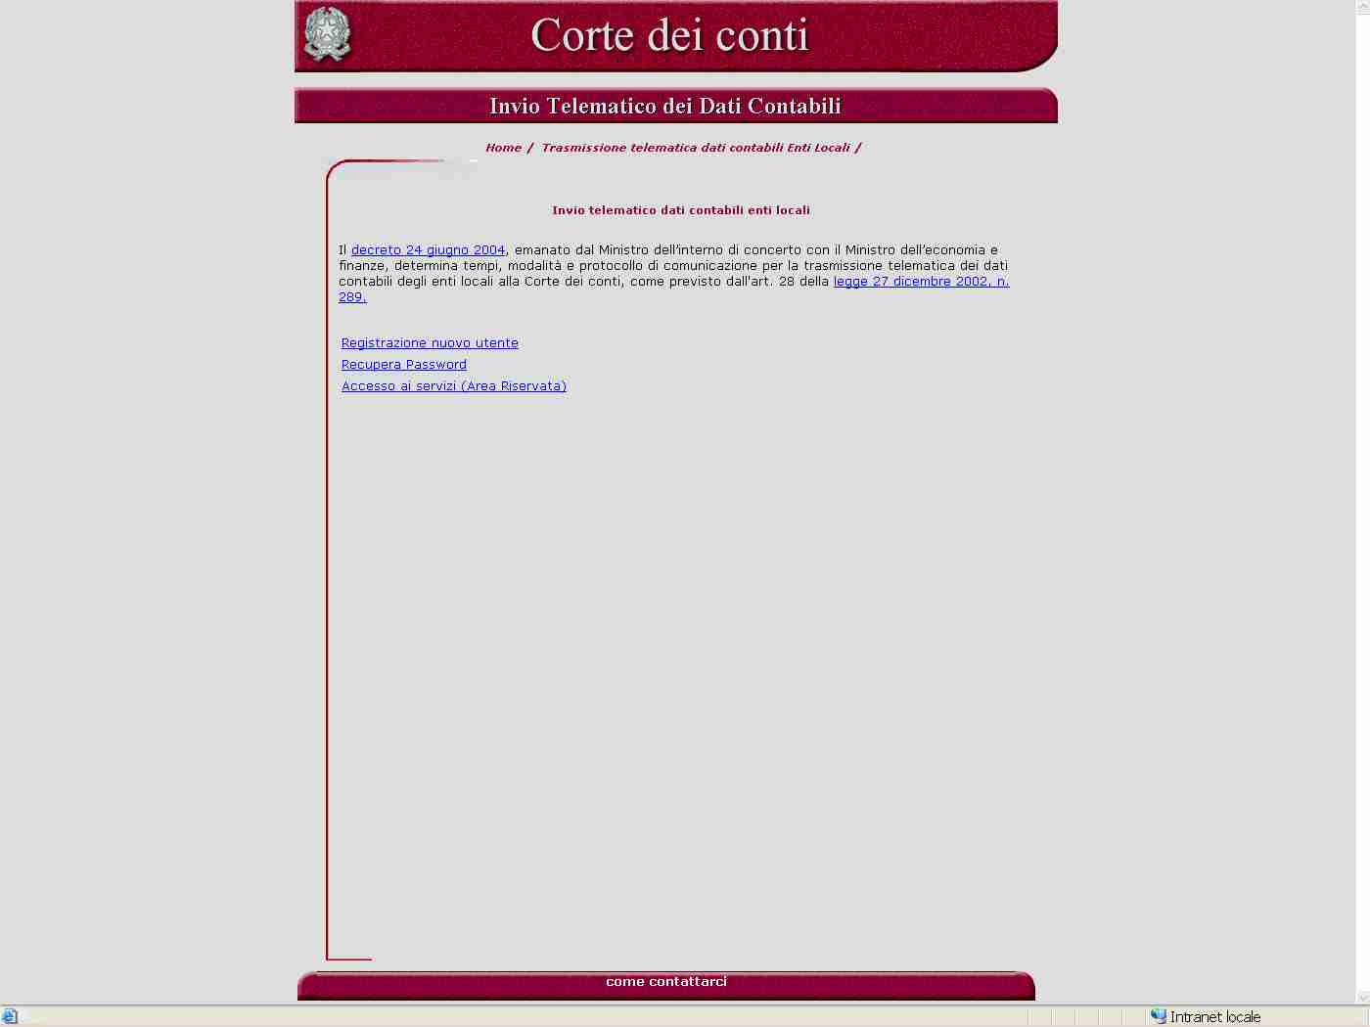

accesso ai servizi (area riservata) - login

Questa pagina viene presentata agli utenti che intendono accedere al sistema della Corte dei conti.
E’ obbligatorio indicare sia il nome utente che la password (parola chiave) per poter effettuare l’accesso.
Gli utenti che possono accedere al sistema possono essere di due tipologie:
- gli utenti degli Enti Locali, che per poter accedere devono aver effettuato una richiesta di registrazione e, successivamente, essere stati abilitati da un amministratore della Corte dei conti. Nel caso di primo accesso, il sistema richiede, obbligatoriamente, il cambio della password.
- gli utenti della Corte dei conti, già registrati nel sistema dal gestore dell’applicazione, che utilizzeranno lo stesso “username” e “password” già definiti nel sistema di autenticazione presente nella rete interna alla Corte dei conti.

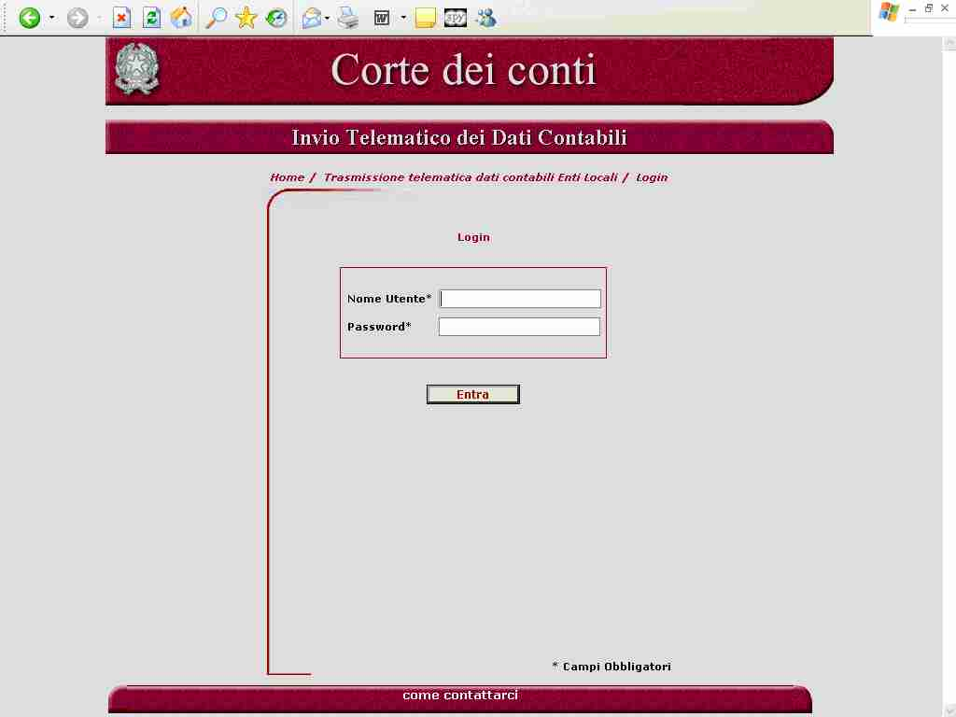

Nome campo | Tipo Campo | Descrizione
Nome Utente | Obbligatorio, Input | “username” di accesso al sistema
Password | Obbligatorio, Input | “password” legata al nome utente
Entra | Pulsante | Se premuto, il sistema verifica l’esistenza dello username indicato, verifica la validità della password per l’utente ed assegna il profilo associato all’utente, rimandando sulla home page associata al profilo appartenente all’utente che si è autenticato.

Se i dati immessi corrispondono ad un utente censito come Ente Locale, si apre la home page relativa a questa tipologia di utenza.

funzioni di utilita’

Ricerca Istat

Questa pagina viene presentata selezionando il pulsante “Ente” in più punti dell’applicazione.
Il sistema presenta una pagina di ricerca Ente Locale dove l’utente del sistema deve riempire il form indicato valorizzando:
- il codice istat;
- la descrizione dell’ente (devono essere digitati almeno tre caratteri per la ricerca parziale);
- la tipologia dell’ente che si vuole ricercare.
Tramite il pulsante “Cerca” viene attivata sul sistema la ricerca dei dati in relazione ai parametri specificati.

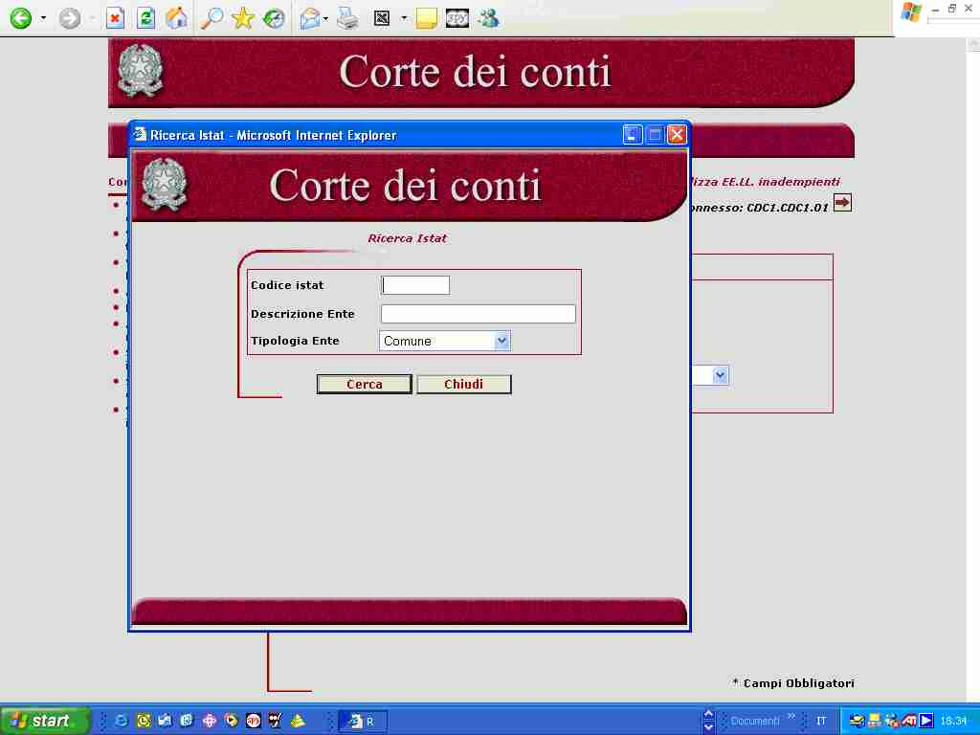

Nome campo | Tipo Campo | Descrizione
Cod. ISTAT | Facoltativo, Input | Codice Istat dell’Ente Locale che si vuole ricercare.
Descrizione Ente | Facoltativo, Input | Descrizione dell’Ente Locale che si vuole ricercare. E’ possibile attivare la ricerca parziale digitando almeno tre caratteri che fanno parte della descrizione dell’Ente Locale.
Tipologia Ente | Obbligatorio, Input | Tipologia dell’Ente Locale (provincia, comune, ecc). E’ valorizzabile tramite elenco.
Cerca | Pulsante | Se premuto, il sistema attiva la funzione di ricerca dati in archivio in base ai parametri indicati
Indietro | Pulsante | Se premuto, il sistema ritorna alla funzione principale da cui è stata attivata la ricerca ente.

Ricerca istat - elenco

Questa pagina presenta il risultato della ricerca dei dati presenti in archivio corrispondenti ai parametri di ricerca precedentemente impostati.
L’utente del sistema prende visione delle informazioni presenti e può selezionare l’Ente Locale ricercato.

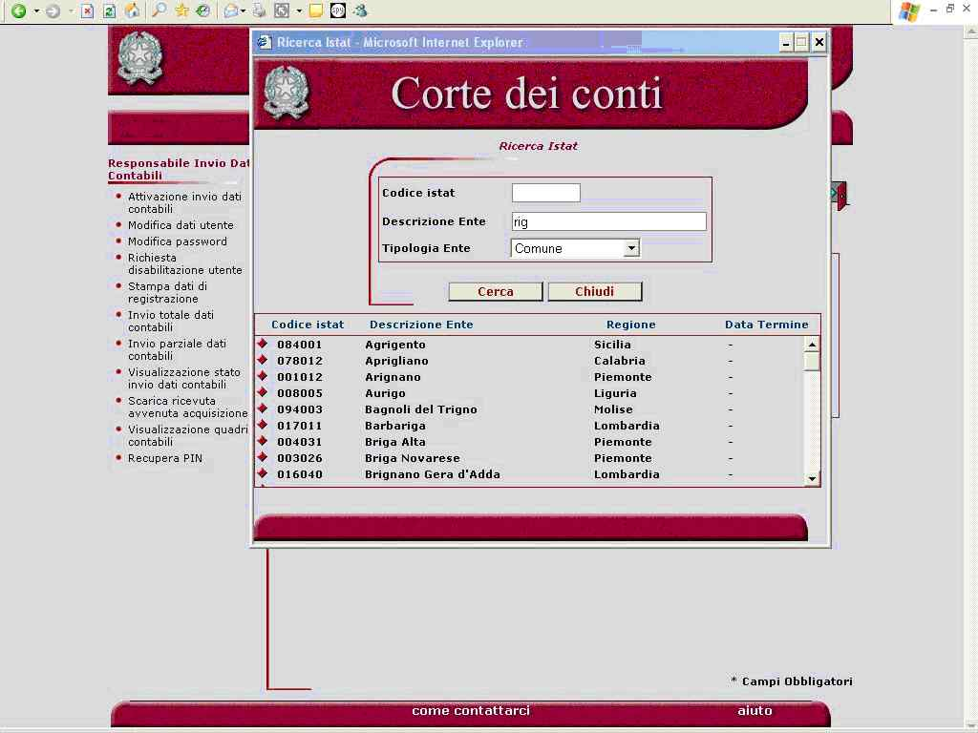

Nome campo | Tipo Campo | Descrizione
Elenco:  - Codice Istat  - Descrizione Ente  - Regione  - Data Termine | link | Selezionando la riga che interessa, si imposta il campo istat della funzione principale.

funzioni dell’utente dell’Ente Locale

Registrazione nuovo utente
Il processo di registrazione dell'Ente Locale al Portale si compone delle fasi schematizzate di seguito:
Fase 2
Registrazione
delle due utenze
al Portale
Fase 3
Abilitazione delle
nuove utenze alle
funzionalità del Portale

Fase 1
Comunicazione dei
dati anagrafici delle
due utenze

Inizialmente l'Ente è tenuto a comunicare alla Sezione delle Autonomie i dati anagrafici relativi alle due utenze da abilitare ai servizi del Portale, ovvero il "Responsabile dei Servizi Finanziari" ed il "Responsabile dell'invio dei dati contabili" (rispettivamente denominati RSF e RIDC), utilizzando i modelli reperibili sul sito e spedendoli in forma cartacea all’indirizzo:
Sezione delle Autonomie, Via Antonio Baiamonti 25 – 00195 Roma
o inviandoli, via fax, ai numeri 06.38763557 - 06.38763477.
I modelli da compilare sono raffigurati nelle pagine seguenti.
Inoltre, i due utenti dovranno effettuare la registrazione vera e propria al Portale, utilizzando l'apposito form e valorizzando tutti i campi indicati come obbligatori. Dovranno, quindi, inserire i propri dati anagrafici, il proprio profilo di accesso (se RSF o RIDC) ed il codice ISTAT di 6 cifre assegnato all'Ente Locale (la denominazione, la tipologia di Ente e la regione di appartenenza verranno definiti automaticamente dal sistema).

A seguito della registrazione sul sito, qualora non si rilevino discordanze tra i dati inviati in forma cartacea e quelli immessi telematicamente, l’utente verrà abilitato all’utilizzo del Portale. La comunicazione dell'esito della registrazione avverrà tramite e-mail.
I possibili stati che può assumere un'utenza sono:
- ABILITATA: utenza abilitata all'utilizzo delle funzionalità del Portale;
- DA ABILITARE: utenza in attesa di essere abilitata;
- RIFIUTATA: utenza rifiutata per dati discordanti o per altri motivi;
- DISABILITATA: utenza non abilitata, a cui è stata revocata la possibilità di utilizzare le funzionalità del Portale.
Dati di registrazione del Responsabile del Servizio Finanziario

Ente |  | Regione
Cognome |  | Nome
Data di Nascita |  | Codice Fiscale
Telefono (1) |  | Telefono (2)
Telefono (3)
Fax (1) |  | Fax (2)
Indirizzo |  | CAP
Città
Email |  | Email certificata
Codice Istat dell’Ente
 |  | Il Responsabile del Servizio Finanziario

Ai sensi del Dlgs 196/2003, si informa che i dati raccolti mediante questo modulo saranno utilizzati esclusivamente per i fini collegati al progetto di trasmissione telematica dei dati contabili degli Enti Locali.

Dati di Registrazione del Responsabile dell’Invio dei Dati Contabili

Ente |  | Regione
Cognome |  | Nome
Data di Nascita |  | Codice Fiscale
Telefono (1) |  | Telefono (2)
Telefono (3)
Fax (1) |  | Fax (2)
Indirizzo |  | CAP
Città
Email |  | Email certificata
Codice Istat dell’Ente
 |  | Il Responsabile del Servizio Finanziario

Ai sensi del Dlgs 196/2003, si informa che i dati raccolti mediante questo modulo saranno utilizzati esclusivamente per i fini collegati al progetto di trasmissione telematica dei dati contabili degli Enti Locali.
La pagina raffigurata di seguito viene presentata agli utenti degli EE.LL. che intendono registrarsi nel sistema della Corte dei conti. Per la registrazione al sistema, l’utente dell’Ente Locale deve riempire il form sotto riportato, indicando le informazioni richieste ed in particolare quelle indicate come obbligatorie.
Si precisa che è possibile effettuare una sola registrazione per il profilo di “Responsabile Invio dati Contabili” ed una sola registrazione per il profilo di “Responsabile Servizi Finanziari”.

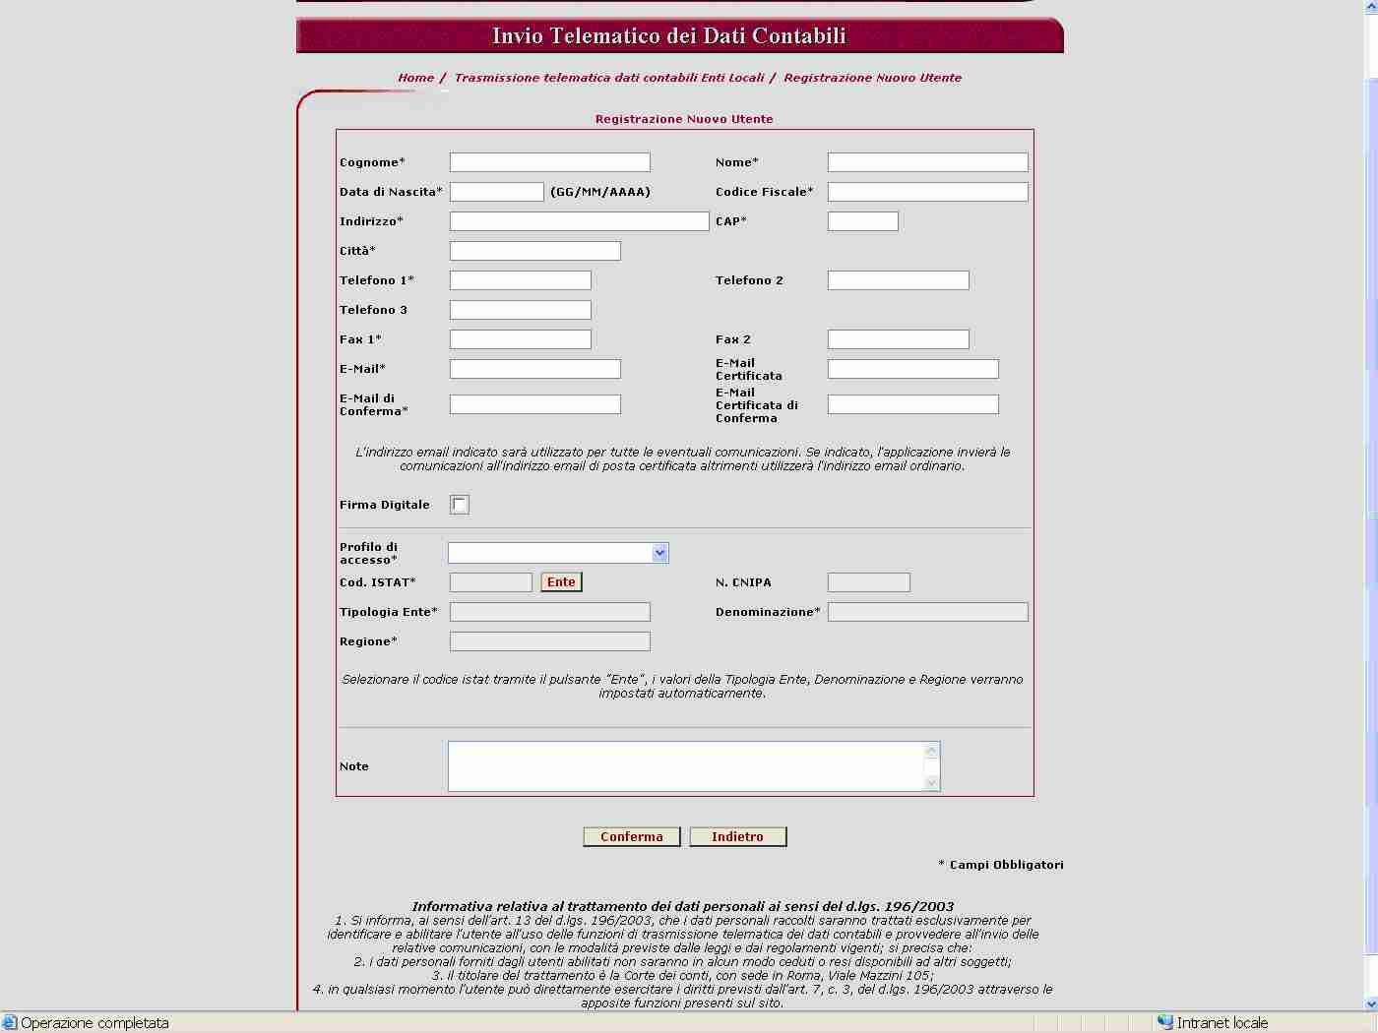

Di seguito sono descritte le informazioni che occorre inserire:
Nome campo | Tipo Campo | Descrizione
Cognome | Obbligatorio, Input | Cognome dell’utente dell’Ente Locale
Nome | Obbligatorio, Input | Nome dell’utente dell’Ente Locale
Data di Nascita | Obbligatorio, Input | Data di nascita dell’utente dell’Ente Locale (nel formato gg/mm/aaaa)
Codice Fiscale | Obbligatorio, Input | Codice fiscale dell’utente dell’Ente Locale
Indirizzo | Obbligatorio, Input | Indirizzo della sede in cui lavora l’utente dell’Ente Locale
CAP | Obbligatorio, Input | CAP della sede in cui lavora l’utente dell’Ente Locale
Città | Obbligatorio, Input | Città dove si trova la sede in cui lavora l’utente dell’Ente Locale
Telefono 1 | Obbligatorio, Input | Telefono dell’ufficio in cui lavora l’utente dell’Ente Locale
Telefono 2 | Facoltativo, Input | Telefono dell’ufficio in cui lavora l’utente dell’Ente Locale (se diverso da “Telefono 1”)
Telefono 3 | Facoltativo, Input | Telefono dell’ufficio in cui lavora l’utente dell’Ente Locale (se diverso da “Telefono 2”)
Fax 1 | Obbligatorio, Input | Fax dell’ufficio in cui lavora l’utente dell’Ente Locale
Fax 2 | Facoltativo, Input | Fax dell’ufficio in cui lavora l’utente dell’Ente Locale (se diverso da “Fax 1”)
E-Mail | Obbligatorio, Input | Indirizzo di posta elettronica dell’utente dell’Ente Locale. Su tale indirizzo il sistema della Corte dei conti invierà tutte le successive comunicazioni (utenza, password, ecc.). Pertanto è opportuno immettere un indirizzo e-mail al quale possa accedere solo ed esclusivamente l’utente che si vuole registrare.
E-Mail Certificata | Facoltativo, Input | Indirizzo di posta elettronica certificata dell’utente dell’Ente Locale. Se indicato, su tale indirizzo il sistema della Corte dei conti invierà tutte le successive comunicazioni (utenza, password, ecc.). Pertanto è opportuno immettere un indirizzo e-mail, diverso da quello indicato nel campo “E-Mail”, al quale possa accedere solo ed esclusivamente l’utente che si vuole registrare.
E-Mail di Conferma | Obbligatorio, Input | E’ un campo di conferma che deve essere riempito con lo stesso indirizzo di posta elettronica dell’utente dell’Ente Locale indicato nel campo “E-Mail”.
E-Mail Certificata di Conferma | Obbligatorio, Input | E’ un campo di conferma che deve essere riempito con lo stesso indirizzo di posta elettronica dell’utente dell’Ente Locale indicato nel campo “E-Mail Certificata” solo nel caso in cui quest’ultimo venga impostato.
Firma Digitale | Facoltativo, Input | Campo indicante la predisposizione dell’Ente Locale all’invio di documenti con firma digitale.
Cod. ISTAT | Obbligatorio, Output | Codice Istat dell’Ente Locale. E’ valorizzabile tramite il pulsante “Ente”.
Ente | Pulsante | Se premuto, il sistema attiva la funzione di ricerca ente.
N. CNIPA | Facoltativo, Input | Numero assegnato dal Centro Nazionale dell’Informatica nella Pubblica Amministrazione all’Ente Locale.
Tipologia Ente | Obbligatorio, Output | Tipologia dell’Ente Locale (provincia, comune, ecc). E’ valorizzabile tramite il pulsante “Ente”.
Denominazione | Obbligatorio, Output | Denominazione dell’Ente Locale. E’ valorizzabile tramite il pulsante “Ente”.
Regione | Obbligatorio, Output | Regione dell’Ente Locale. E’ valorizzabile tramite il pulsante “Ente”.
Profilo di Accesso | Obbligatorio, Output | Profilo di accesso con cui l’utente dell’Ente Locale intende registrarsi sul sistema. Il sistema verifica che non sia già presente in archivio per lo stesso Ente un profilo dello stesso tipo .
Note | Facoltativo, Input | Campo a disposizione dell’utente per l’inserimento di altre informazioni.
Conferma | Pulsante | Se premuto, il sistema esegue le verifiche dei dati immessi dall’utente in termini di obbligatorietà e validità.
Indietro | Pulsante | Se premuto, il sistema ritorna alla pagina di “Invio Telematico dati contabili Enti Locali”.

Riepilogo dati registrazione
Questa pagina di riepilogo viene presentata agli utenti degli EE.LL. che hanno confermato i dati di registrazione. Il sistema non ha ancora provveduto all’inserimento dei dati in archivio.
L’utente dell’Ente Locale prende visione delle informazioni da lui digitate, le verifica e, nel caso siano sbagliate, seleziona il pulsante “Indietro” per ritornare alla pagina precedente e provvedere alla modifica, altrimenti seleziona il pulsante “Conferma” per immettere i dati nel sistema.

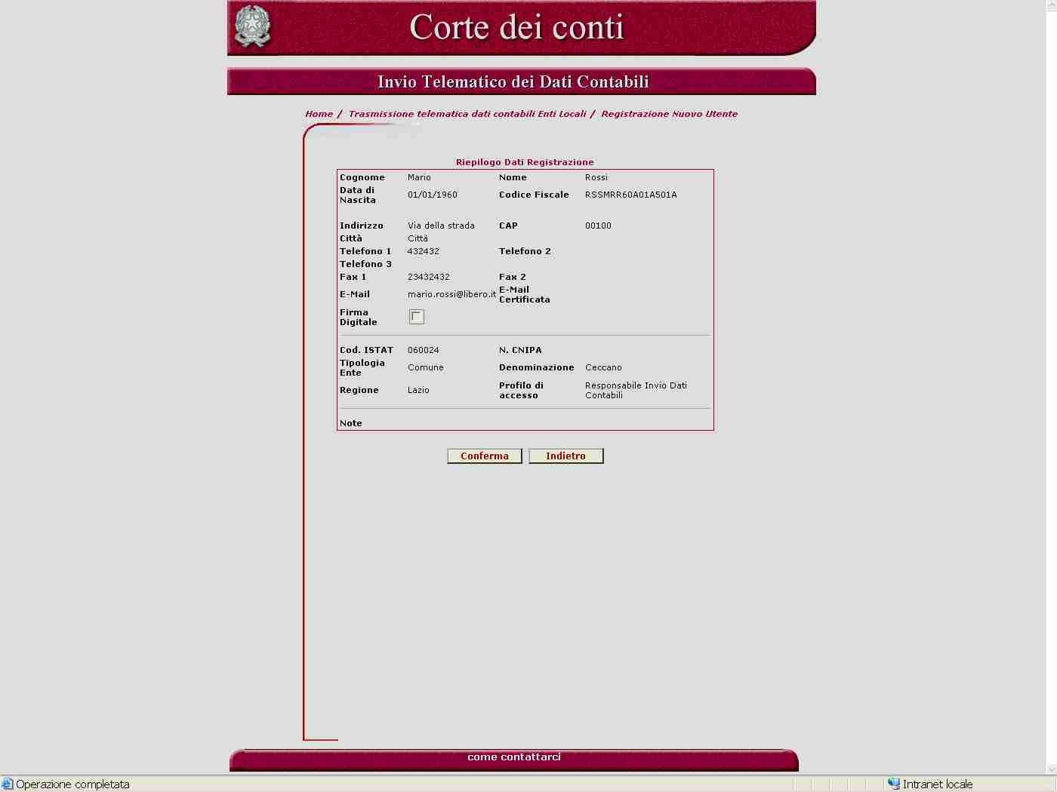

Nome campo | Tipo Campo | Descrizione
Cognome | Output | Cognome dell’utente dell’Ente Locale
Nome | Output | Nome dell’utente dell’Ente Locale
Data di Nascita | Output | Data di nascita dell’utente dell’Ente Locale (nel formato gg/mm/aaaa)
Codice Fiscale | Output | Codice fiscale dell’utente dell’Ente Locale
Indirizzo | Output | Indirizzo della sede in cui lavora l’utente dell’Ente Locale
CAP | Output | CAP della sede in cui lavora l’utente dell’Ente Locale
Città | Output | Città dove si trova la sede in cui lavora l’utente dell’Ente Locale
Telefono 1 | Output | Telefono dell’ufficio in cui lavora l’utente dell’Ente Locale
Telefono 2 | Output | Telefono dell’ufficio in cui lavora l’utente dell’Ente Locale (se diverso da “Telefono 1”)
Telefono 3 | Output | Telefono dell’ufficio in cui lavora l’utente dell’Ente Locale (se diverso da “Telefono 2”)
Fax 1 | Output | Fax dell’ufficio in cui lavora l’utente dell’Ente Locale
Fax 2 | Output | Fax dell’ufficio in cui lavora l’utente dell’Ente Locale (se diverso da “Fax 1”)
E-Mail | Output | Indirizzo di posta elettronica dell’utente dell’Ente Locale. Su tale indirizzo il sistema della Corte dei conti invierà tutte le successive comunicazioni(utenza, password, ecc.).
E-Mail Certificata | Output | Indirizzo di posta elettronica certificata dell’utente dell’Ente Locale. Se indicato, su tale indirizzo il sistema della Corte dei conti invierà tutte le successive comunicazioni(utenza, password, ecc.).
Firma Digitale | Output | Campo indicante la predisposizione dell’Ente Locale all’invio di documenti con firma digitale.
Tipologia Ente | Output | Tipologia dell’Ente Locale (provincia, comune, ecc).
Cod. ISTAT | Output | Codice Istat dell’Ente Locale.
Denominazione | Output | Denominazione dell’Ente Locale.
N. CNIPA | Ouput | Numero assegnato dal Centro Nazionale dell’Informatica nella Pubblica Amministrazione all’Ente Locale.
Regione | Output | Regione dell’Ente Locale.
Profilo di Accesso | Output | Profilo di accesso con cui l’utente dell’Ente Locale intende registrarsi sul sistema.
Note | Output | Campo a disposizione dell’utente per l’inserimento di altre informazioni.
Conferma | Pulsante | Se premuto, il sistema esegue l’inserimento dei dati in archivio.
Indietro | Pulsante | Se premuto, il sistema ritorna alla pagina di inserimento dati registrazione.

Conferma Invio Userid
Questa pagina informa l’utente dell’Ente Locale che l’operazione di registrazione ha avuto esito positivo. L’utente riceverà l’utenza (già leggibile sulla pagina dell’applicazione) e la password all’indirizzo email indicato in fase di registrazione. Nell’email inviata sarà riportata anche l’indicazione se l’utenza generata risulta già attiva o meno in termini di accesso al sistema. Infatti, tutte le utenze richieste devono essere controllate e abilitate dal personale della Corte dei conti.
Se è stata effettuata una registrazione per un profilo di “Responsabile Invio Dati Contabili”, in seguito all’abilitazione dell’utenza ad opera della Corte dei conti, all’indirizzo email fornito sarà inviata una seconda email contenente il pin necessario per l’invio dei dati contabili dell’Ente Locale di appartenenza.
L’utente dell’Ente Locale ha la possibilità di stampare la ricevuta di avvenuta registrazione premendo il pulsante “Stampa”, oppure di ritornare alla pagina “Invio Telematico dati contabili Enti Locali” premendo il pulsante “Chiudi”.
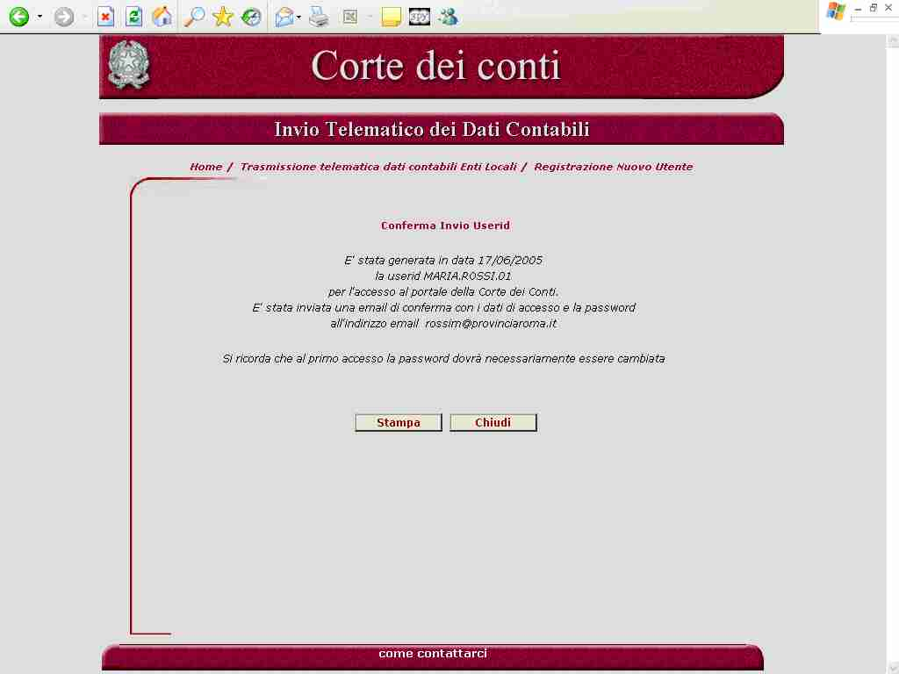

Nome campo | Tipo Campo | Descrizione
Stampa | Pulsante | Se premuto, il sistema genera un pdf contenente la ricevuta di avvenuta registrazione. L’utente può quindi decidere di stampare la ricevuta o archiviarla.
Chiudi | Pulsante | Se premuto, il sistema ritorna alla pagina di “Invio Telematico dati contabili Enti Locali”.

Stampa dati di registrazione
Richiedendo la stampa dell’avvenuta registrazione, il sistema mostra una pagina in formato pdf, in cui sono riportati i dati essenziali del processo di registrazione appena effettuato. Tale pagina può essere stampata utilizzando l’icona di stampa in alto a sinistra della pagina.

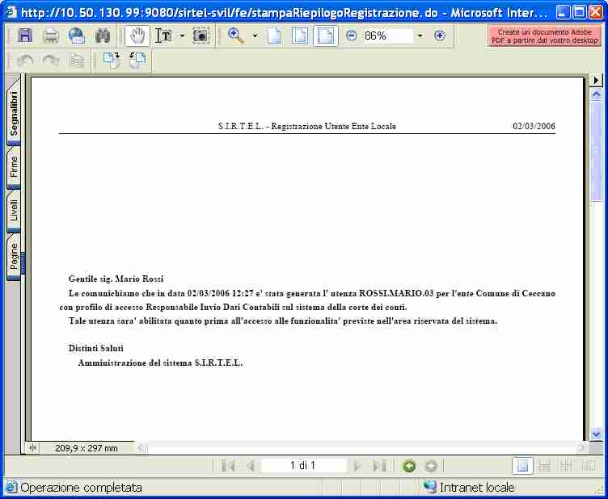

Recupero Password
Questa pagina viene presentata agli utenti degli EE.LL. che hanno smarrito o dimenticato la password di accesso al sistema di ‘Invio telematico dei dati contabili’.
L’utente dell’Ente Locale deve impostare obbligatoriamente delle informazioni già indicate in fase di registrazione. Sarà il sistema a verificare che le informazioni inserite corrispondano a quelle già presenti negli archivi della Corte dei conti. Solo dopo la verifica il sistema provvederà ad inviare nuovamente tramite email la password dimenticata. La funzione di “Recupero Password” è utilizzabile solo per gli utenti degli EE.LL. che hanno ovviamente già eseguito la registrazione ma che sono stati anche abilitati ad accedere al sistema da parte della Corte dei conti.

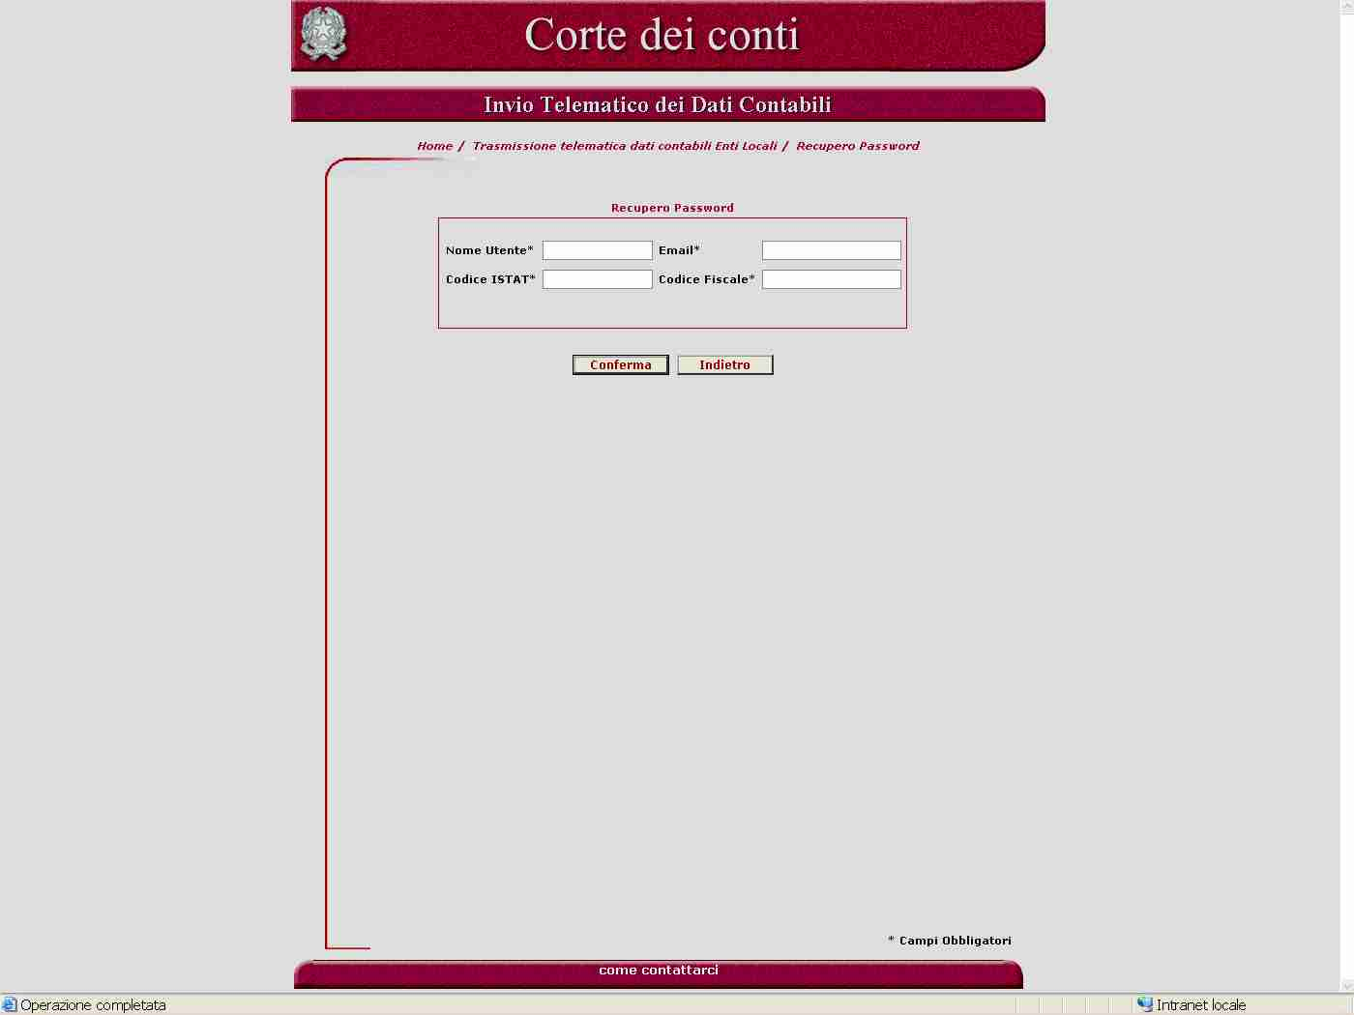

Nome campo | Tipo Campo | Descrizione
Nome Utente | Obbligatorio, Input | Nome dell’utenza per accedere al sistema (tale utenza viene generata automaticamente in fase di registrazione ed inviata all’utente tramite email). L’utenza viene generata dal sistema nel seguente modo: “nome.cognome.progressivo”.
E-Mail | Obbligatorio, Input | Indirizzo di posta elettronica dell’utente dell’Ente Locale. Il sistema verifica che l’indirizzo fornito coincida con quello indicato in fase di registrazione.
Codice Fiscale | Obbligatorio, Input | Codice fiscale dell’utente dell’Ente Locale. Il sistema verifica che l’indirizzo fornito coincida con quello indicato in fase di registrazione.
Cod. ISTAT | Obbligatorio, Output | Codice Istat dell’Ente Locale. Il sistema verifica che l’indirizzo fornito coincida con quello indicato in fase di registrazione.
Conferma | Pulsante | Se premuto, il sistema esegue le verifiche dei dati immessi dall’utente.
Indietro | Pulsante | Se premuto, il sistema ritorna alla pagina di “Invio Telematico dati contabili Enti Locali”.

Recupero Password - (Riepilogo)

Questa pagina viene presentata dal sistema dopo la conferma della richiesta di recupero della password e dopo la verifica da parte del sistema della corrispondenza tra i dati indicati dall’utente e quelli inseriti in fase di registrazione e già presenti sulla base dati dell’applicazione.
Il sistema invierà all’utente dell’Ente Locale una comunicazione email contenente la password dimenticata.

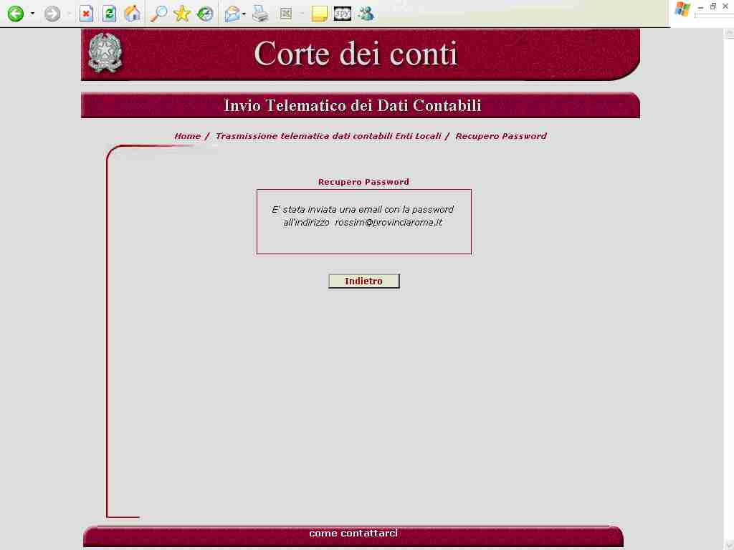

Nome campo | Tipo Campo | Descrizione
Indietro | Pulsante | Se premuto, il sistema ritorna alla pagina di “Invio Telematico dati contabili Enti Locali”.

Home page dell’Ente Locale
Questa pagina rappresenta la schermata iniziale (“home page”) dell’utente dell’Ente Locale.
A sinistra si presenta un menu delle funzionalità utilizzabili dall’utente, selezionabili come “links”. Selezionando una delle voci di menu presenti, si apre la funzionalità richiesta sulla destra della pagina, mentre il menu a sinistra rimane sempre attivo.
A destra in alto, si presentano il nominativo dell’utente connesso ed una icona che, se selezionata, permette di effettuare la disconnessione dal sistema, riportando alla pagina di accesso ai servizi (“login”).
In realtà, la home page varia a seconda del profilo di accesso dell’utente dell’Ente Locale, se “Responsabile Invio Dati Contabili” oppure “Responsabile Servizi Finanziari”.
Infatti, la schermata associata al profilo utente RIDC contiene tutte le funzionalità aggiuntive correlate con l’invio telematico dei dati contabili, ovvero:

- Attivazione invio dati contabili;
- Invio totale dati contabili;
- Invio parziale dati contabili;
- Visualizzazione stato invio dati contabili;
- Scarica ricevuta avvenuta acquisizione;
- Visualizzazione quadri contabili;
- Recupera PIN.

Tali funzionalità non sono però presenti nella home page del profilo utente RSF.
Le due figure seguenti illustrano le home page corrispondenti rispettivamente al profilo di “Responsabile Invio Dati Contabili” ed a quello di “Responsabile Servizi Finanziari”.

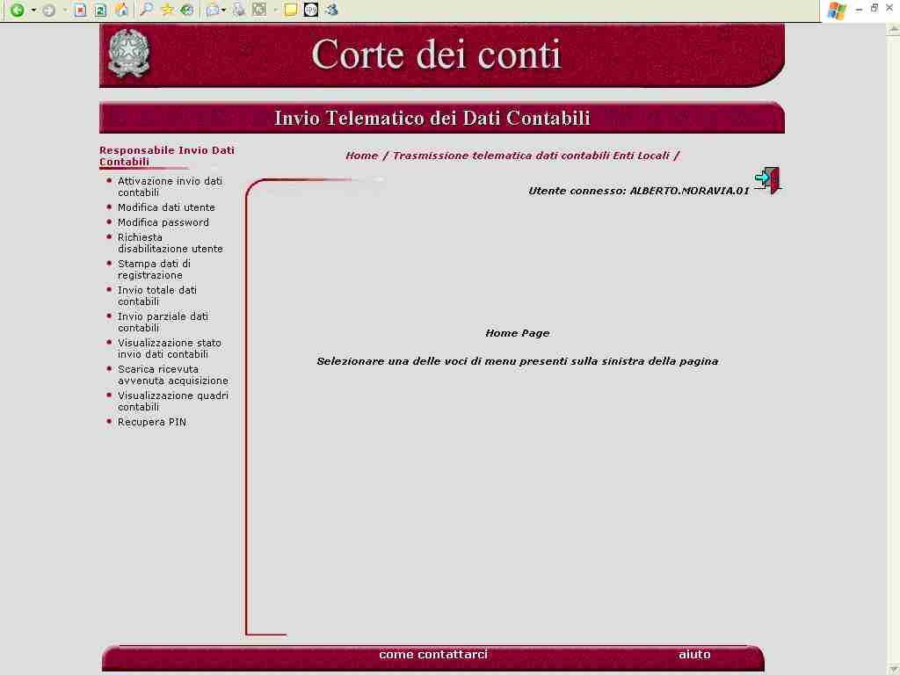
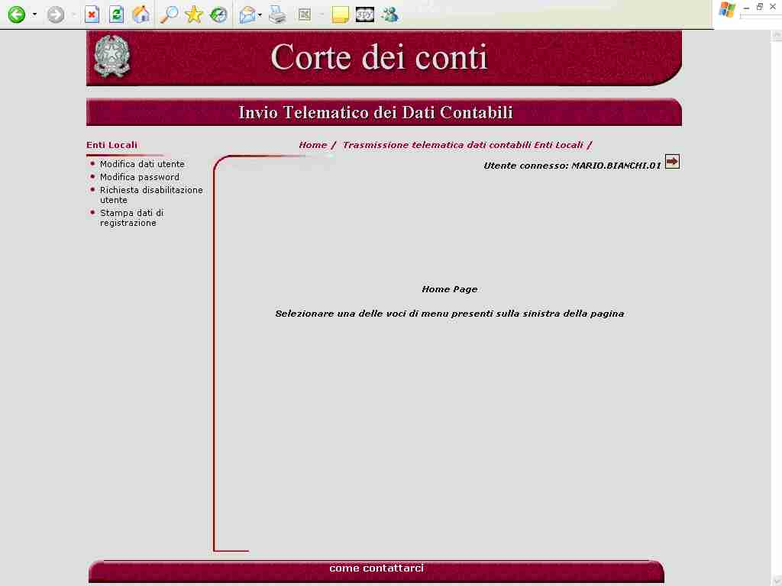

Attivazione Invio Dati Contabili
Questa funzione è disponibile per i soli utenti degli EE.LL. che si sono registrati con un profilo di Responsabile Invio dati Contabili (di seguito RIDC).
Tale funzione consente al RIDC di attivare il proprio codice PIN inviato, tramite email, a seguito dell’abilitazione dell’utenza ad opera della Corte dei conti.
L’attivazione del codice PIN deve essere effettuata solo nel caso di primo invio, successivamente l’abilitazione non è più consentita poiché non necessaria.

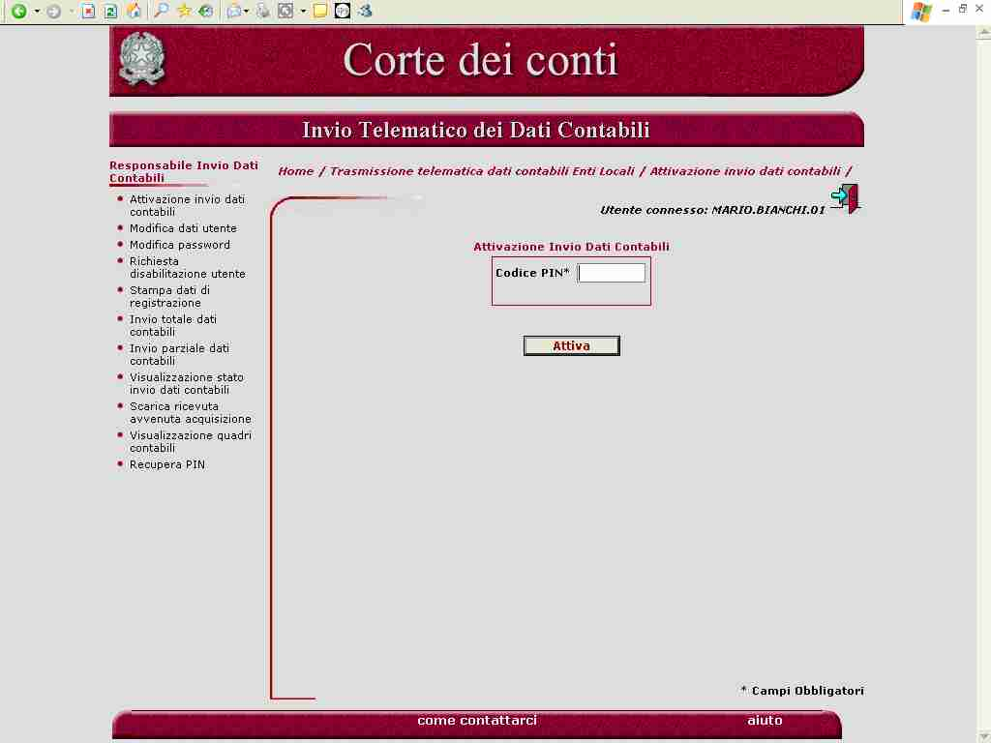

Nome campo | Tipo Campo | Descrizione
Codice Pin | Obbligatorio, Input | Codice del pin inviato via email all’utente dell’Ente Locale con profilo RIDC.
Attiva | Pulsante | Se premuto, il sistema provvede all’attivazione del codice PIN.

Attivazione Invio Dati Contabili - (Riepilogo)
Questa pagina viene presentata dal sistema dopo che l’utente dell’Ente Locale con profilo RIDC ha attivato il proprio codice PIN.
Nel caso di errori nel processo di attivazione del PIN, il sistema mostrerà nella pagina precedente, un opportuno messaggio indicante l’anomalia riscontrata.

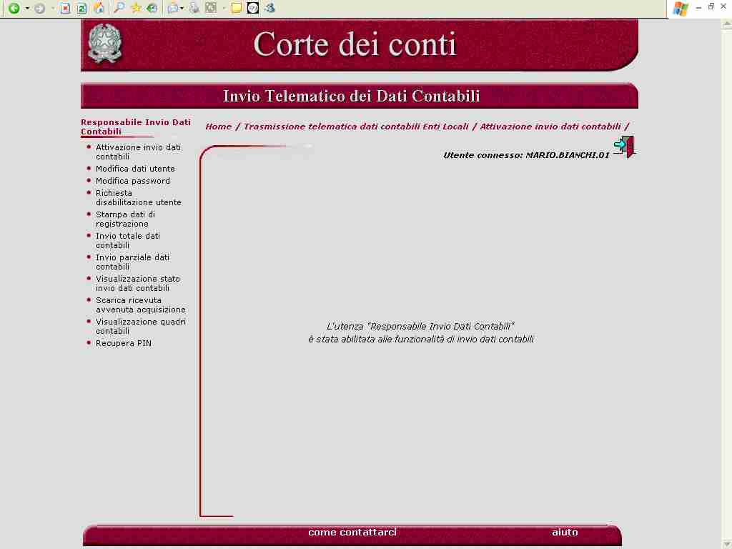

Modifica Dati Utente
Questa pagina viene presentata agli utenti degli EE.LL. che, avendo scelto la funzionalità di modifica, intendono eseguire delle variazioni sui dati inseriti in fase di registrazione.
In questa fase non sarà consentita la modifica di tutti quei campi relativi all’identificazione univoca dell’utente e dell’ente indicato.

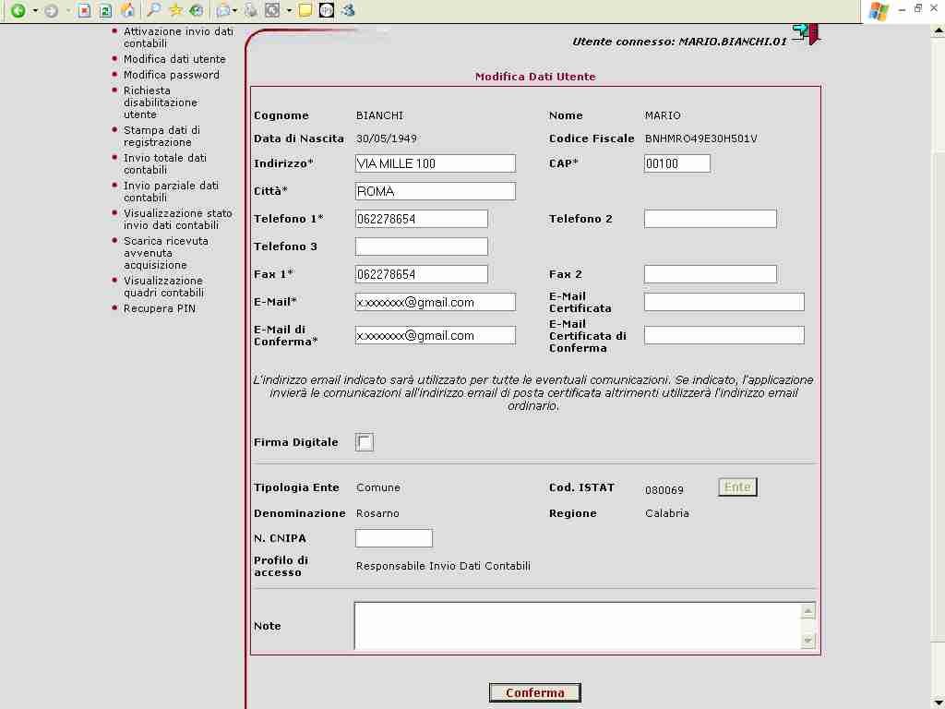

Nome campo | Tipo Campo | Descrizione
Cognome | Output (non modificabile) | Cognome dell’utente dell’Ente Locale
Nome | Output (non modificabile) | Nome dell’utente dell’Ente Locale
Data di Nascita | Output (non modificabile) | Data di nascita dell’utente dell’Ente Locale (nel formato gg/mm/aaaa)
Codice Fiscale | Output (non modificabile) | Codice fiscale dell’utente dell’Ente Locale
Indirizzo | Obbligatorio, Input | Indirizzo della sede in cui lavora l’utente dell’Ente Locale
CAP | Obbligatorio, Input | CAP della sede in cui lavora l’utente dell’Ente Locale
Città | Obbligatorio, Input | Città dove si trova la sede in cui lavora l’utente dell’Ente Locale
Telefono 1 | Obbligatorio, Input | Telefono dell’ufficio in cui lavora l’utente dell’Ente Locale
Telefono | Facoltativo, Input | Telefono dell’ufficio in cui lavora l’utente dell’Ente Locale (se diverso da “Telefono 1”).
Telefono 3 | Facoltativo, Input | Telefono dell’ufficio in cui lavora l’utente dell’Ente Locale (se diverso da “Telefono 2”).
Fax 1 | Obbligatorio, Input | Fax dell’ufficio in cui lavora l’utente dell’Ente Locale.
Fax 2 | Facoltativo, Input | Fax dell’ufficio in cui lavora l’utente dell’Ente Locale (se diverso da “Fax 1”).
E-Mail | Obbligatorio, Input | Indirizzo di posta elettronica dell’utente dell’Ente Locale. Su tale indirizzo il sistema della Corte dei conti invierà tutte le successive comunicazioni (utenza, password, ecc.). Pertanto è opportuno immettere un indirizzo e-mail al quale possa accedere solo ed esclusivamente l’utente che si vuole registrare.
E-Mail Certificata | Facoltativo, Input | Indirizzo di posta elettronica certificata dell’utente dell’Ente Locale. Se indicato, su tale indirizzo il sistema della Corte dei conti invierà tutte le successive comunicazioni (utenza, password, ecc.). Pertanto è opportuno immettere un indirizzo e-mail, diverso da quello indicato nel campo “E-Mail”, al quale possa accedere solo ed esclusivamente l’utente che si vuole registrare.
E-Mail di Conferma | Obbligatorio, Input | E’ un campo di conferma che deve essere riempito con lo stesso indirizzo di posta elettronica dell’utente dell’Ente Locale indicato nel campo “E-Mail”.
E-Mail Certificata di Conferma | Obbligatorio, Input | E’ un campo di conferma che deve essere riempito con lo stesso indirizzo di posta elettronica dell’utente dell’Ente Locale indicato nel campo “E-Mail Certificata” solo nel caso in cui quest’ultimo venga impostato.
Firma Digitale | Facoltativo, Input | Campo indicante la predisposizione dell’Ente Locale all’invio di documenti con firma digitale
Tipologia Ente | Output | Tipologia dell’Ente Locale (provincia, comune, ecc)
Cod. ISTAT | Output | Codice Istat dell’Ente Locale
Ente (Pulsante) | Output | Non disponibile
Denominazione | Output | Denominazione dell’Ente Locale
Regione | Output | Regione dell’Ente Locale
Profilo di Accesso | Output | Profilo di accesso associato all’utente dell’Ente Locale
Note | Facoltativo, Input | Campo a disposizione dell’utente per l’inserimento di altre informazioni
Conferma | Pulsante | Se premuto, il sistema esegue le verifiche dei dati immessi dall’utente

Riepilogo dati registrazione
Questa pagina mostra il riepilogo che viene presentato agli utenti degli EE.LL. che hanno confermato la modifica dei dati di registrazione. Il sistema non ha ancora provveduto alla modifica dei dati in archivio.
L’utente dell’Ente Locale prende visione delle informazioni da lui digitate, le verifica e, nel caso sono sbagliate, seleziona il pulsante “Indietro” per ritornare alla pagina precedente e provvedere alla modifica, altrimenti seleziona il pulsante “Conferma” per immettere i dati nel sistema.

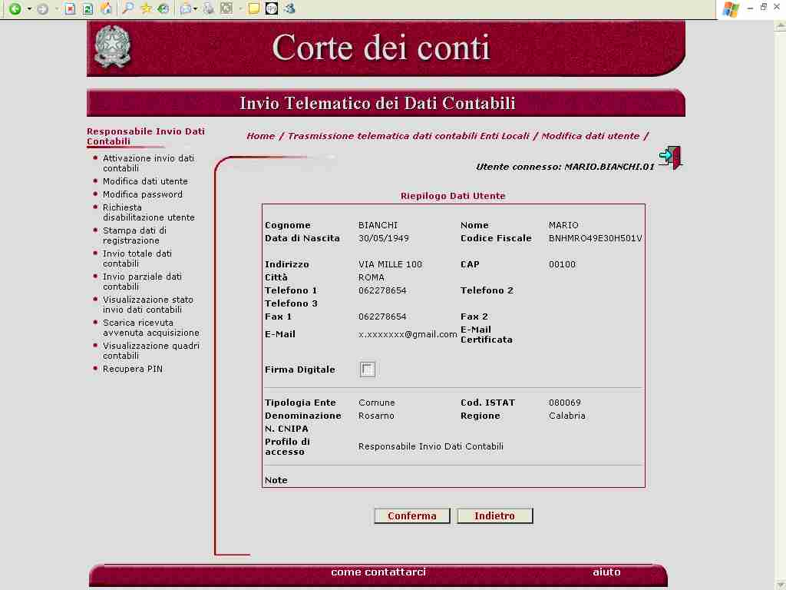

Nome campo | Tipo Campo | Descrizione
Cognome | Output | Cognome dell’utente dell’Ente Locale
Nome | Output | Nome dell’utente dell’Ente Locale
Data di Nascita | Output | Data di nascita dell’utente dell’Ente Locale (nel formato gg/mm/aaaa)
Codice Fiscale | Output | Codice fiscale dell’utente dell’Ente Locale
Indirizzo | Output | Indirizzo della sede in cui lavora l’utente dell’Ente Locale
CAP | Output | CAP della sede in cui lavora l’utente dell’Ente Locale
Città | Output | Città dove si trova la sede in cui lavora l’utente dell’Ente Locale
Telefono 1 | Output | Telefono dell’ufficio in cui lavora l’utente dell’Ente Locale
Telefono 2 | Output | Telefono dell’ufficio in cui lavora l’utente dell’Ente Locale (se diverso da “Telefono 1”).
Telefono 3 | Output | Telefono dell’ufficio in cui lavora l’utente dell’Ente Locale (se diverso da “Telefono 2”).
Fax 1 | Output | Fax dell’ufficio in cui lavora l’utente dell’Ente Locale
Fax 2 | Output | Fax dell’ufficio in cui lavora l’utente dell’Ente Locale (se diverso da “Fax 1”).
E-Mail | Output | Indirizzo di posta elettronica dell’utente dell’Ente Locale. Su tale indirizzo il sistema della Corte dei conti invierà tutte le successive comunicazioni (utenza, password, ecc.).
E-Mail Certificata | Output | Indirizzo di posta elettronica certificata dell’utente dell’Ente Locale. Se indicato, su tale indirizzo il sistema della Corte dei conti invierà tutte le successive comunicazioni (utenza, password, ecc.)
Firma Digitale | Output | Campo indicante la predisposizione dell’Ente Locale all’invio di documenti con firma digitale.
Tipologia Ente | Output | Tipologia dell’Ente Locale (provincia, comune, ecc)
Cod. ISTAT | Output | Codice Istat dell’Ente Locale
Denominazione | Output | Denominazione dell’Ente Locale
Regione | Output | Regione dell’Ente Locale
Profilo di Accesso | Output | Profilo di accesso con cui l’utente dell’Ente Locale intende registrarsi sul sistema
Note | Output | Campo a disposizione dell’utente per l’inserimento di altre informazioni
Conferma | Pulsante | Se premuto, il sistema esegue l’aggiornamento dei dati in archivio
Indietro | Pulsante | Se premuto, il sistema ritorna alla pagina di modifica dati utente

Conferma Modifica Dati Utente
Questa pagina informa l’utente dell’Ente Locale che l’operazione di modifica dei dati ha avuto esito positivo.
L’utente dell’Ente Locale ha la possibilità di ritornare alla home page dei servizi dell’area riservata premendo il pulsante “Chiudi”.

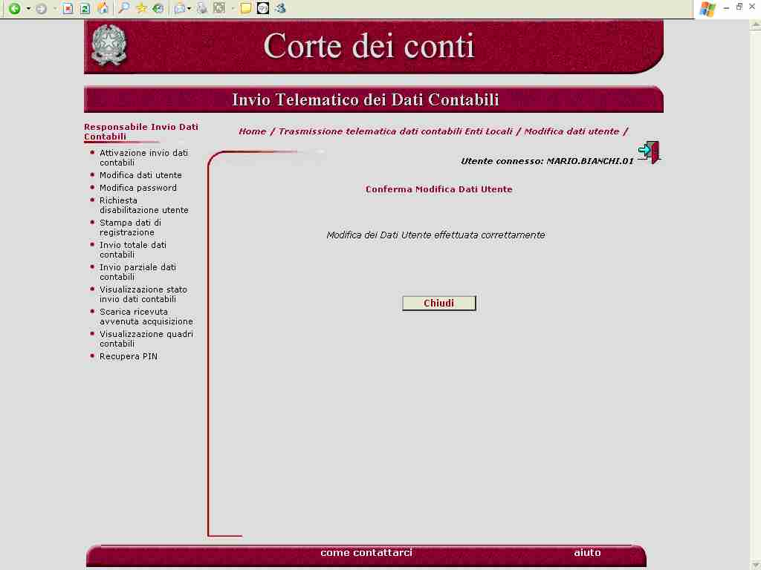

Nome campo | Tipo Campo | Descrizione
Chiudi | Pulsante | Se premuto, il sistema ritorna alla home page dei servizi dell’area riservata.

Modifica Password
Questa pagina viene presentata agli utenti degli EE.LL. che:
- accedono per la prima volta all’area riservata dell’applicazione. Il sistema, infatti, presenta obbligatoriamente la pagina di modifica della password;
- ne fanno esplicita richiesta attivando la funzionalità sul menu a sinistra dell’area riservata.
L’utente dell’Ente Locale deve impostare obbligatoriamente i campi della pagina e premere il bottone di “Conferma”. Il sistema controlla le informazioni immesse dall’utente e, se corrette, provvede alla modifica della password in archivio.
La password deve necessariamente essere di 8 caratteri ed è “case sensitive”, dunque i caratteri maiuscoli sono considerati diversi dai caratteri minuscoli.

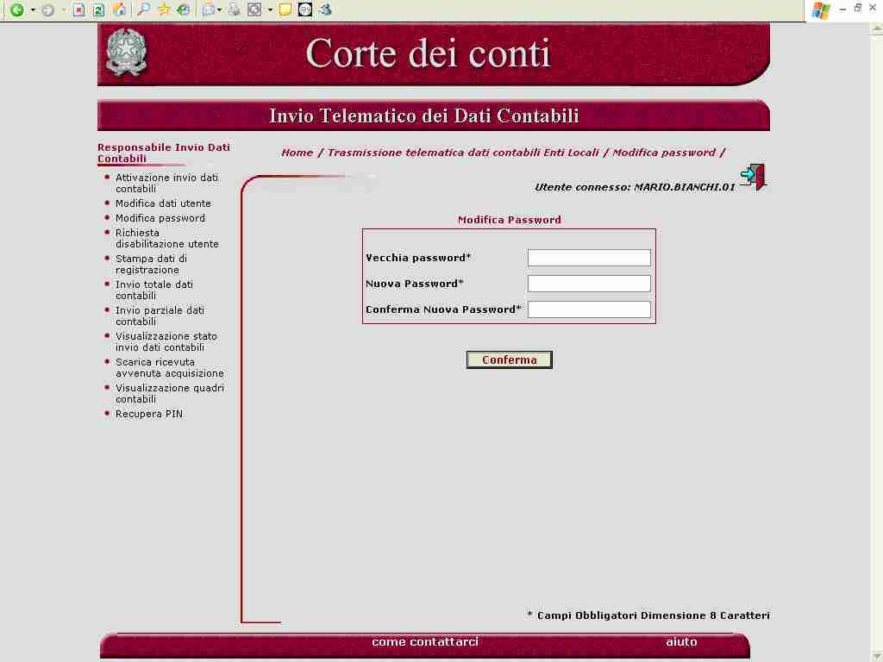

Nome campo | Tipo Campo | Descrizione
Vecchia Password | Obbligatorio, Input | E’ la password attuale di accesso al sistema che l’utente intende modificare.
Nuova Password | Obbligatorio, Input | E’ la nuova password che l’utente dell’EE.LL. vuole inserire nel sistema per accedere all’area riservata dei servizi.
Conferma Nuova Password | Obbligatorio, Input | E’ la nuova password che l’utente dell’EE.LL. vuole inserire nel sistema.
Conferma | Pulsante | Se premuto, il sistema esegue le verifiche dei dati immessi dall’utente e l’aggiornamento dell’archivio.

Conferma Modifica Password
Questa pagina viene presentata dal sistema dopo che l’utente dell’Ente Locale ha confermato la richiesta di modifica della password e dopo che il sistema ha verificato le informazioni indicate dall’utente.

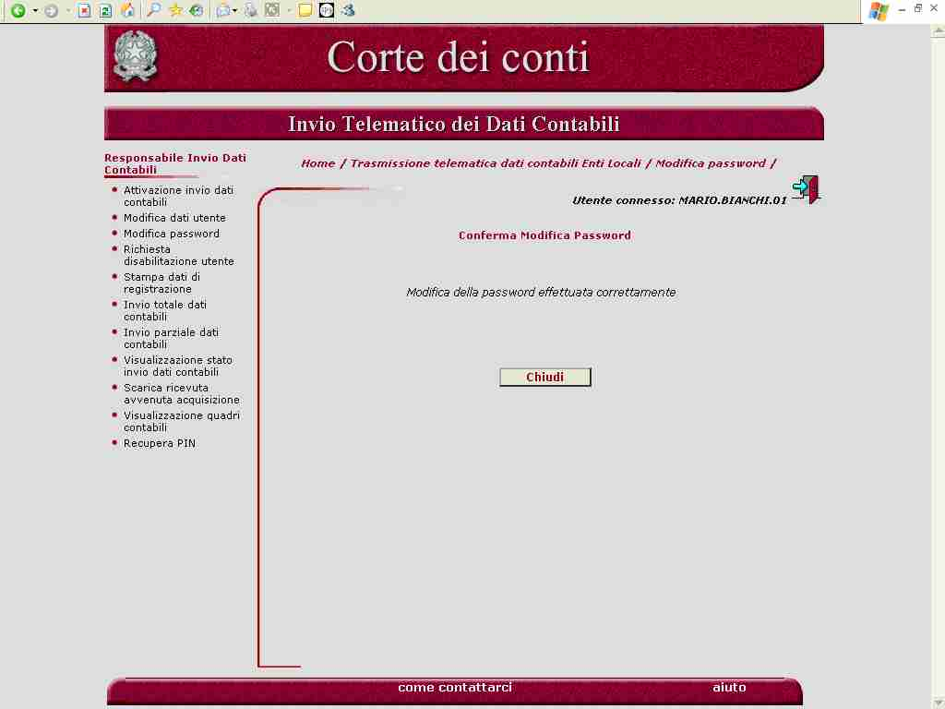

Nome campo | Tipo Campo | Descrizione
Chiudi | Pulsante | Se premuto, il sistema ritorna alla home page dei servizi dell’area riservata.

Richiesta Disabilitazione Utente
Questa pagina viene presentata agli utenti degli EE.LL. che intendono richiedere la disabilitazione della loro utenza di accesso al sistema.
Il sistema propone una serie di informazioni relative all’utenza. L’utente deve indicare obbligatoriamente la motivazione per cui intende richiedere alla Corte dei conti la disabilitazione dell’utenza. Una volta confermata, la richiesta viene inserita negli archivi del sistema in attesa di essere presa in considerazione dall’amministratore del sistema della Corte dei conti.
L’utente dell’Ente Locale può comunque accedere ai servizi dell’area riservata fino a che la richiesta di disabilitazione non venga confermata dalla Corte dei conti.
Il sistema consente all’utente dell’Ente Locale l’inserimento di una sola richiesta di disabilitazione.

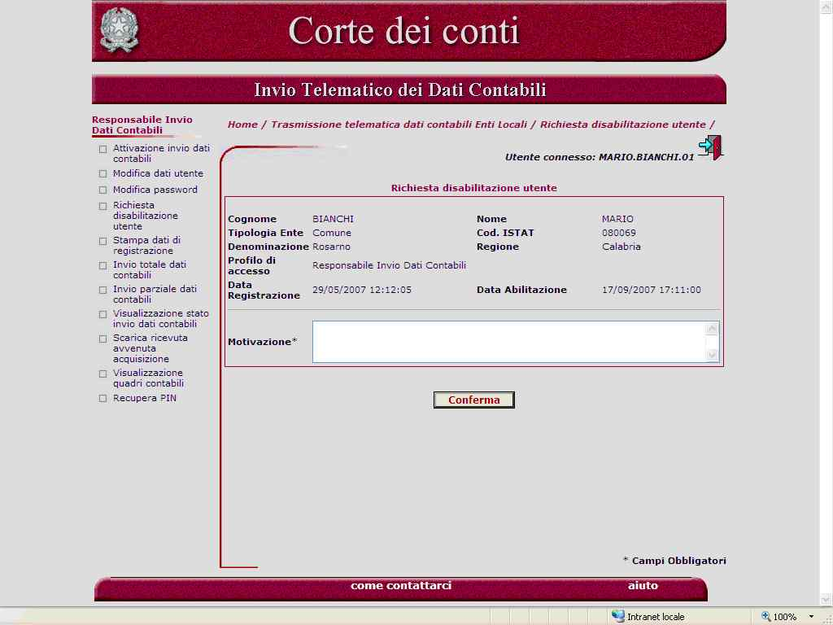

Nome campo | Tipo Campo | Descrizione
Cognome | Output | Cognome dell’utente dell’Ente Locale
Nome | Output | Nome dell’utente dell’Ente Locale
Tipologia Ente | Output | Tipologia dell’Ente Locale (provincia, comune, ecc)
Cod. ISTAT | Output | Codice Istat dell’Ente Locale
Denominazione | Output | Denominazione dell’Ente Locale
Regione | Output | Regione dell’Ente Locale
Profilo di Accesso | Output | Profilo di accesso con cui l’utente dell’Ente Locale intende registrarsi sul sistema
Data/ora Registrazione | Output | Indica la data e l’orario in cui l’utente dell’Ente Locale ha richiesto la registrazione al sistema
Data/ora Abilitazione | Output | Indica la data e l’orario in cui l’utenza dell’Ente Locale è stata abilitata dalla Corte dei conti per l’accesso ai servizi dell’area riservata
Motivazione | Obbligatorio, Input | Campo a disposizione dell’utente per l’inserimento della motivazione della richiesta di disabilitazione
Conferma | Pulsante | Se premuto, il sistema esegue l’aggiornamento dei dati in archivio e l’inserimento della richiesta di disabilitazione

Conferma Richiesta Disabilitazione Utente
Questa pagina viene presentata dal sistema dopo che l’utente dell’Ente Locale ha confermato l’inserimento della richiesta di disabilitazione. Si precisa che si tratta di una richiesta di disabilitazione; la disabilitazione effettiva avviene solo in seguito alla verifica da parte del personale della Corte dei conti. L’utente dell’Ente Locale viene informato dell’avvenuta disabilitazione attraverso una comunicazione email.

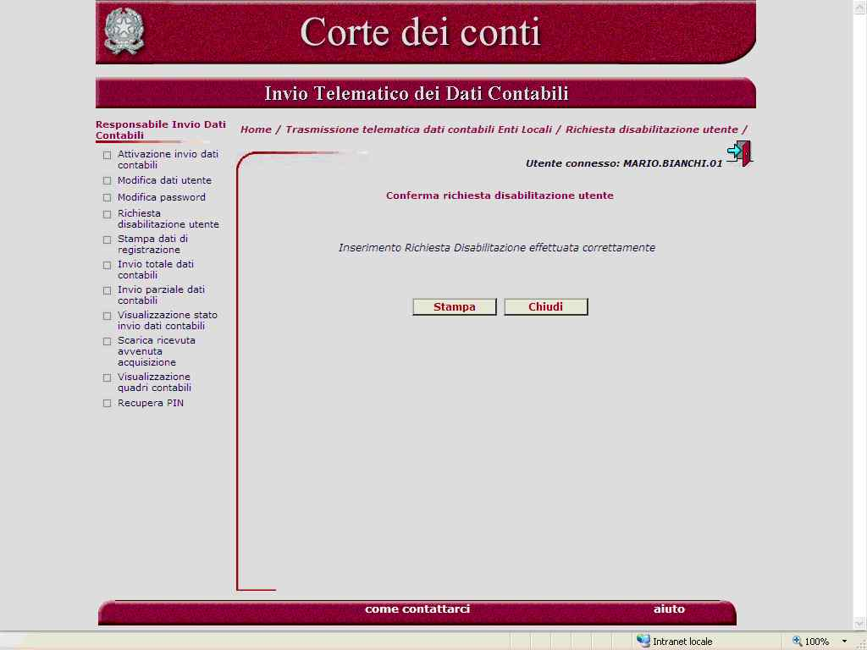

Nome campo | Tipo Campo | Descrizione
Stampa | Pulsante | Se premuto, consente la visualizzazione di un documento in formato pdf stampabile contenente la richiesta di disabilitazione effettuata
Chiudi | Pulsante | Se premuto, il sistema ritorna alla home page dei servizi dell’area riservata

Stampa Richiesta Disabilitazione Utente
Questa finestra viene presentata dal sistema dopo che l’utente dell’Ente Locale ha premuto il pulsante “Stampa” della precedente pagina di conferma di richiesta di disabilitazione. Viene realizzato un documento in formato pdf stampabile attraverso l’icona di stampa in alto a sinistra della pagina.

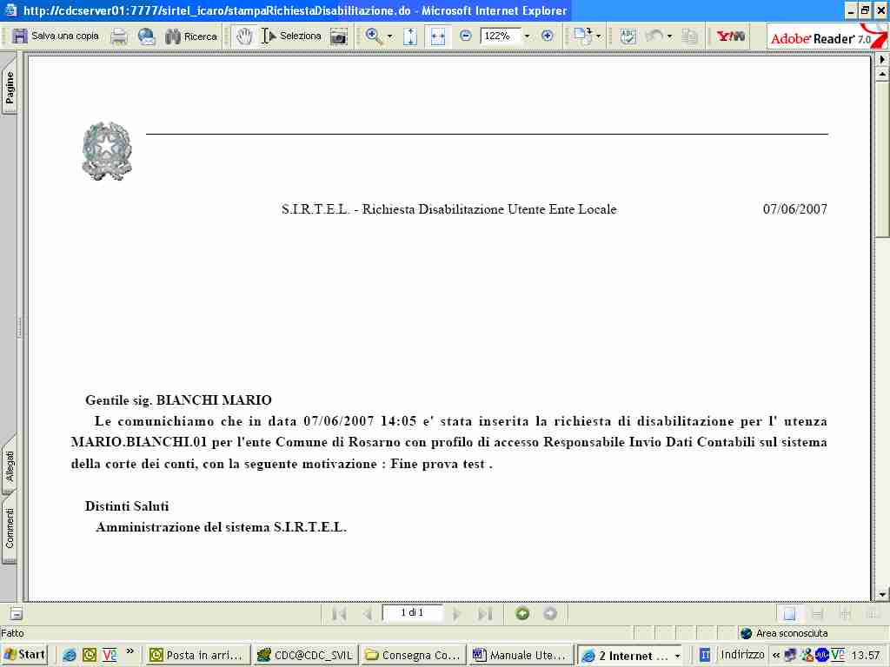

Annullamento Richiesta Disabilitazione Utente
Gli utenti degli EE.LL. che hanno erroneamente richiesto la disabilitazione della loro utenza di accesso al sistema e intendono annullarla possono utilizzare questa funzione.
La cancellazione è possibile solo se la richiesta di disabilitazione risulta non ancora evasa.
Il sistema propone una maschera nella quale sono presenti una serie di informazioni relative all’utenza e le informazioni relative alla richiesta di disabilitazione che si intende annullare. Le informazioni prospettate sono le seguenti:

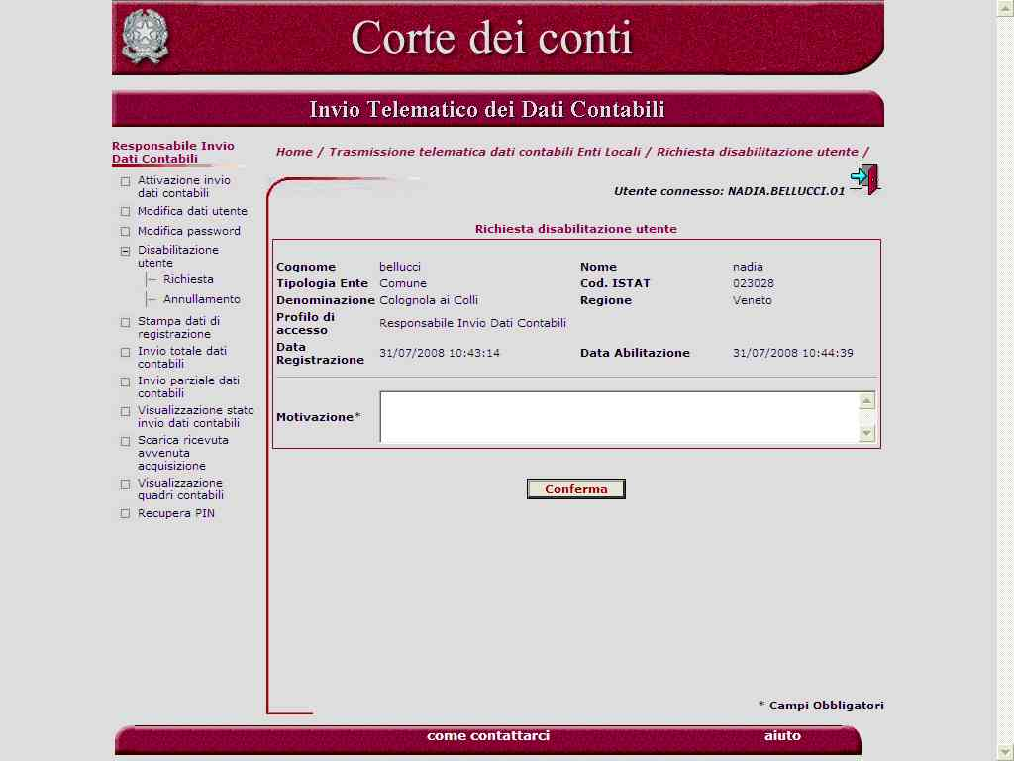

Nome campo | Tipo Campo | Descrizione
Cognome | Output | Cognome dell’utente dell’Ente Locale
Nome | Output | Nome dell’utente dell’Ente Locale
Tipologia Ente | Output | Tipologia dell’Ente Locale (provincia, comune, comunità montana)
Cod. ISTAT | Output | Codice Istat dell’Ente Locale
Denominazione | Output | Denominazione dell’Ente Locale
Regione | Output | Regione dell’Ente Locale
Profilo di Accesso | Output | Profilo di accesso con cui l’utente dell’Ente Locale intende registrarsi sul sistema
Data/ora Registrazione | Output | Indica la data e l’orario in cui l’utente dell’Ente Locale ha richiesto la registrazione al sistema
Data/ora Abilitazione | Output | Indica la data e l’orario in cui l’utenza dell’Ente Locale è stata abilitata dalla Corte dei conti per l’accesso ai servizi dell’area riservata
Data/ora richiesta di disabilitazione | Output | Indica la data e l’ora in cui è stata eseguita la richiesta di disabilitazione
Motivazione richiesta di disabilitazione | Output | Motivazione della richiesta di disabilitazione
Conferma | Pulsante | Se premuto, il sistema esegue l’aggiornamento dei dati in archivio e l’annullamento della richiesta di disabilitazione

Conferma annullamento Richiesta Disabilitazione Utente
Questa pagina viene presentata dal sistema dopo che l’utente dell’Ente Locale ha confermato l’annullamento della richiesta di disabilitazione. Si precisa che si tratta di un annullamento della richiesta di disabilitazione; l’annullamento avviene solo se la richiesta di disabilitazione non è stata ancora evasa.

Nome campo | Tipo Campo | Descrizione
Indietro | Pulsante | Se premuto, il sistema ritorna alla home page dei servizi dell’area riservata

Stampa Dati di Registrazione
Questa pagina viene presentata agli utenti degli EE.LL. che intendono visualizzare e/o stampare i dati di registrazione relativi alla propria utenza.
L’utente dell’Ente Locale ha la possibilità di stampare i dati presenti a video premendo il pulsante “Stampa”.

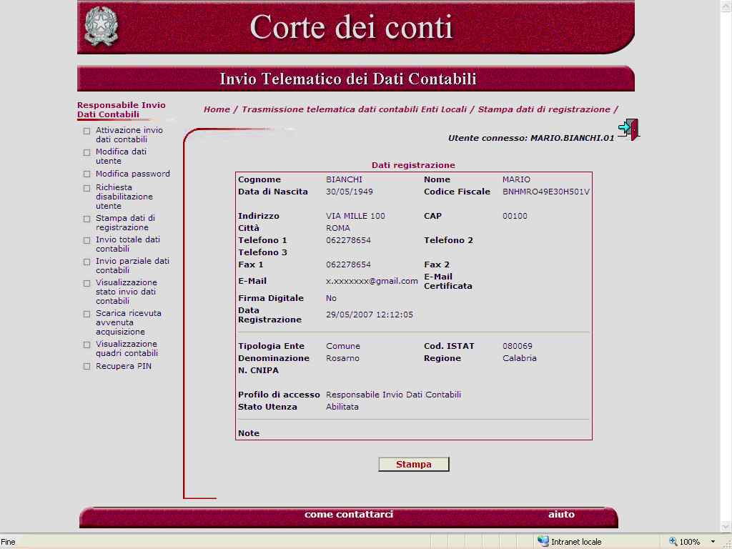

Nome campo | Tipo Campo | Descrizione
Cognome | Output | Cognome dell’utente dell’Ente Locale
Nome | Output | Nome dell’utente dell’Ente Locale
Data di Nascita | Output | Data di nascita dell’utente dell’Ente Locale (nel formato gg/mm/aaaa)
Codice Fiscale | Output | Codice fiscale dell’utente dell’Ente Locale
Indirizzo | Output | Indirizzo della sede in cui lavora l’utente dell’Ente Locale
CAP | Output | CAP della sede in cui lavora l’utente dell’Ente Locale
Città | Output | Città dove si trova la sede in cui lavora l’utente dell’Ente Locale
Telefono 1 | Output | Telefono dell’ufficio in cui lavora l’utente dell’Ente Locale
Telefono 2 | Output | Telefono dell’ufficio in cui lavora l’utente dell’Ente Locale (se diverso da “Telefono 1”)
Telefono 3 | Output | Telefono dell’ufficio in cui lavora l’utente dell’Ente Locale (se diverso da “Telefono 2”)
Fax 1 | Output | Fax dell’ufficio in cui lavora l’utente dell’Ente Locale
Fax 2 | Output | Fax dell’ufficio in cui lavora l’utente dell’Ente Locale (se diverso da “Fax 1”)
E-Mail | Output | Indirizzo di posta elettronica dell’utente dell’Ente Locale. Su tale indirizzo il sistema della Corte dei conti invierà tutte le successive comunicazioni (utenza, password, ecc.).
E-Mail Certificata | Output | Indirizzo di posta elettronica certificata dell’utente dell’Ente Locale. Se indicato, su tale indirizzo il sistema della Corte dei conti invierà tutte le successive comunicazioni (utenza, password, ecc.).
Firma Digitale | Output | Campo indicante la predisposizione dell’Ente Locale all’invio di documenti con firma digitale.
Data/ora Registrazione | Output | Indica la data e l’orario in cui l’utente dell’Ente Locale ha richiesto la registrazione al sistema.
Tipologia Ente | Output | Tipologia dell’Ente Locale (provincia, comune, ecc).
Cod. ISTAT | Output | Codice Istat dell’Ente Locale.
Denominazione | Output | Denominazione dell’Ente Locale.
Regione | Output | Regione dell’Ente Locale.
Profilo di Accesso | Output | Profilo di accesso con cui l’utente dell’Ente Locale intende registrarsi sul sistema.
Stato Utenza | Output | Indica lo stato dell’utenza
Note | Output | Campo a disposizione dell’utente per l’inserimento di altre informazioni.
Stampa | Pulsante | Se premuto, il sistema genera un pdf contenente i dati di registrazione dell’utenza. L’utente può quindi decidere di stampare le informazioni o archiviarli.

Stampa dati di registrazione
Questa finestra viene presentata dal sistema dopo che l’utente dell’Ente Locale ha premuto il pulsante “Stampa” della precedente pagina. In tal modo viene visualizzato un documento in formato pdf stampabile attraverso l’icona di stampa in alto a sinistra.

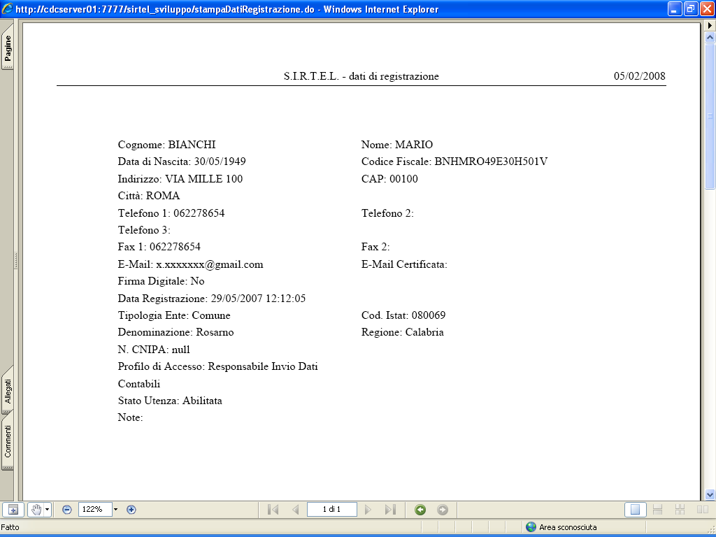

Invio Totale Dati Contabili
Questa pagina viene presentata agli utenti degli EE.LL. che devono inviare i dati contabili per via telematica. Per “invio totale” si intende l’invio di tutti i dati contabili previsti per la specifica tipologia di invio. Nel caso specifico del rendiconto di gestione si prevede l’invio di un unico file compresso in formato “zip” che contiene tutti i 15 modelli xml (14 per le comunità montane) (vedi appendice quadri per rendiconto di gestione).

Nel caso in cui l’utente autenticato appartenga ad un comune con meno di 3 mila abitanti, nella pagina si presenta una nota che specifica quanto segue:
“In ottemperanza alla L. 23/12/2005 n.266 G.U. n. 302 del 29/12/2005 supp. 211/L comma 164, si richiede che il conto economico ed i prospetti di conciliazione siano tutti e tre redatti con valori significativi o tutti e tre compilati a zero, così come scaricati dal sito. Si richiede, in ogni caso, la compilazione corretta dell’intestazione comune ai 15 quadri”.

La prima fase del processo di invio del rendiconto di gestione presuppone il download dei 15 modelli xml pubblicati sul sito.
Ciascun modello deve essere compilato seguendo lo schema definito nel corrispondente file.xsd allegato. Il controllo formale deve essere testato mandando in esecuzione per ciascun quadro contabile il rispettivo file validate.js . Ogni errore rilevato deve essere corretto, finché non venga visualizzato per ciascun quadro il messaggio "Validazione effettuata con successo".
I modelli xml (15 per le province ed i comuni e 14 per le comunità montane) compilati in ogni loro parte devono essere compattati in un unico file.zip.
L’utente deve inserire nella maschera di invio telematico i dati obbligatori indicati dal sistema specificando in particolar modo:
- l’esercizio di riferimento del dato contabile che si vuole inviare alla Corte dei conti;
- il codice pin ricevuto tramite email;
- il codice istat dell’Ente Locale per cui si vuole inviare il dato contabile che deve coincidere al codice istat indicato in fase di registrazione;
- il numero di protocollo assegnato dall’Ente Locale al dato contabile;
- la tipologia di invio corrispondente alla tipologia di dato contabile che si intende inviare alla Corte dei conti;
- il file compresso con estensione .zip contenente i dati contabili (insieme di file xml).

Una volta richiesta la conferma dell’operazione di invio telematico, il sistema registra il dato contabile dell’Ente Locale che transita nello stato di “Pervenuto”.
In realtà, il dato contabile non è ancora stato controllato formalmente. Infatti, il processo di controllo dei dati contabili è attivato periodicamente ed automaticamente dal sistema SIRTEL, oppure su richiesta puntuale effettuata da un utente Gestore dell’applicazione SIRTEL.
I controlli che vengono eseguiti sono i seguenti:
- corrispondenza del numero e del nome dei file xml contenuti nel file .zip del dato contabile inviato con il numero ed il nome dei file xml che il sistema si aspetta in base alla tipologia di invio del dato contabile che l’utente ha indicato in fase di upload;
- corrispondenza del codice istat indicato in fase di upload del dato contabile con quello presente su ciascun file xml;
- corrispondenza dell’anno di esercizio indicato in fase di upload del dato contabile con quello presente su ciascun file xml;
- aderenza dei dati in formato xml allo schema indicato nei corrispondenti file xsd (presenti sul sito della Corte dei conti).
Se i controlli hanno esito positivo, il dato contabile transita nello stato di “Acquisito”; il sistema, tramite e-mail, informa l’Ente Locale del buon esito dei controlli e della possibilità di scaricare dal sistema, tramite apposita funzione, la ricevuta di avvenuta acquisizione del dato contabile inviato con il relativo numero di protocollo assegnato dalla Corte dei conti.
Se i controlli hanno esito negativo, il dato contabile transita nello stato di ‘In errore formale”; il sistema, tramite e-mail, informa l’Ente Locale degli errori rilevati in fase di controllo; l’Ente Locale deve quindi provvedere alla risoluzione degli errori evidenziati e ad un nuovo invio del dato contabile.
Quando il dato contabile è nello stato di “Acquisito”, potrà essere effettuata dalla Corte dei conti un’analisi economico / finanziaria circa il contenuto dei file xml inviati.
Il rendiconto esaminato può assumere uno dei seguenti stati:
- Quadrato – se tutti i quadri componenti l’invio del dato contabile superano i controlli di quadratura previsti dal sistema;
- Quadrato parzialmente – se solo alcuni quadri della specifica tipologia di invio superano i controlli di quadratura;
- In errore di quadratura – se i quadri presenti nell’invio non superano i controlli di quadratura previsti dal sistema.

L’Ente Locale potrà inviare il proprio dato contabile ripetutamente per lo stesso anno di esercizio e la medesima tipologia di invio, fino a quando non risulti presente nel sistema un dato contabile nello stato di “Acquisito” o di “Quadrato parzialmente” o di “Quadrato”,
Nel caso sia già presente un invio da controllare (stato di “Pervenuto”), il sistema chiede conferma dell’operazione di invio: in caso di risposta affermativa da parte dell’utente EE.LL., l’invio “Pervenuto” precedente verrà messo nello stato di “Non Elaborabile”.
Nel caso sia presente, per lo stesso anno di esercizio e tipologia di invio, un dato contabile nello stato di “Acquisito” o nello stato di “Quadrato”, non saranno possibili ulteriori invii del dato contabile (salvo applicazione ricorso).
Nel caso sia presente, per lo stesso anno di esercizio e tipologia di invio, un dato contabile nello stato di “Quadrato parzialmente”, non sarà possibile effettuare un “invio totale” del dato contabile, ma bisognerà effettuare un “invio parziale” tramite apposita funzionalità.
Il sistema, in fase di controllo, elaborerà dunque solo l’ultimo invio in ordine di arrivo, ovvero l’unico che presenti lo stato di “Pervenuto”.
Solo quando il dato contabile transita nello stato di “Acquisito” l’utente dell’Ente Locale può prendere visione dei dati contenuti nei singoli quadri tramite l’apposita funzione di consultazione denominata ”Visualizza invio dati per tipo quadro”. Tali quadri saranno visibili anche se i successivi controlli contabili (controlli di quadratura) dovessero dare esito negativo e fino a quando non venga effettuato un nuovo invio che superi la fase di acquisizione.
Nel caso in cui si renda necessaria per l’Ente Locale una modifica su un dato contabile nello stato di “Acquisito” o “Quadrato” nel sistema della Corte dei conti, l’Ente dovrà fare una esplicita richiesta di modifica alla Corte dei conti, che provvederà a “sbloccare” la situazione per l’anno di esercizio e la tipologia di dato contabile indicato (“sostituzione a seguito di ricorso”).
Solo dopo l’intervento della Corte dei conti, l’Ente Locale è abilitato all’invio di un nuovo dato contabile in sostituzione del precedente (il nuovo file .zip inviato deve essere comunque completo in tutte le sue parti).

Riassumendo, i possibili stati che può assumere un dato contabile sono i seguenti:
- Non elaborabile: dato contabile che non viene esaminato dalla procedura dei controlli formali, poiché un altro dato contabile inviato successivamente dallo stesso Ente Locale risulta nello stato di pervenuto nel sistema (viene esaminato sempre l'ultimo invio in ordine di sequenza);
- Pervenuto: dato contabile in attesa di essere esaminato dalla procedura automatica di controllo formale;
- In errore formale: dato contabile che contiene errori formali e non risulta validato;
- Acquisito: dato contabile che ha superato i controlli formali ed è stato validato e protocollato; deve essere ancora controllato contabilmente;
- In attesa di sostituzione: dato contabile che è stato acquisito dal sistema, ma che l'Ente Locale ha richiesto di sostituire;
- Sostituito a richiesta ente: dato contabile sostituito a tutti gli effetti da un invio successivo protocollato;
- In errore di quadratura: dato contabile corretto formalmente, ma contabilmente errato;
- Quadrato parzialmente: dato contabile corretto formalmente, ma contabilmente valido solo in alcuni quadri;
- Quadrato: dato contabile corretto sia formalmente che contabilmente.
Nel caso in cui l’utente autenticato appartenga ad un comune con meno di 3 mila abitanti si presenta la pagina che segue:
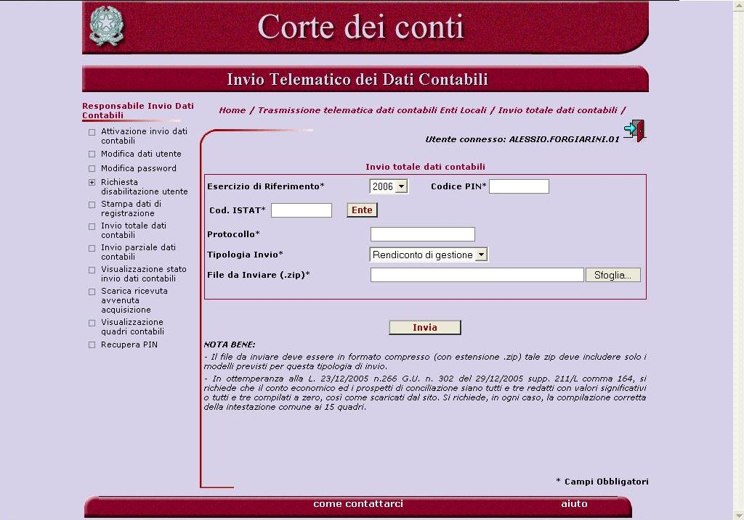

Nel caso in cui l’utente autenticato appartenga ad un comune con più di 3 mila abitanti oppure ad una provincia o ad una comunità montana, si presenta la pagina che segue:

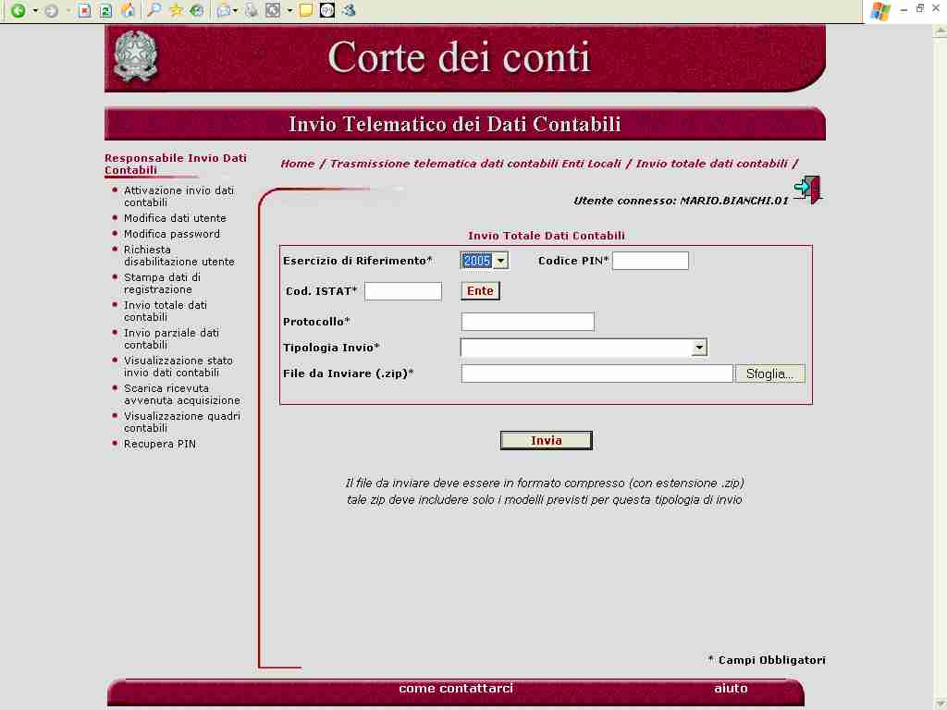

Nome campo | Tipo Campo | Descrizione
Esercizio di Riferimento | Obbligatorio, Input | Indica l’anno di esercizio a cui fa riferimento il dato contabile da inviare. E’ selezionabile da un elenco
Codice Pin | Obbligatorio, Input | Codice del pin inviato via email dalla Corte dei conti all’utente dell’Ente Locale con profilo RIDC.
Cod. ISTAT | Obbligatorio, Input | Codice Istat dell’Ente Locale. Può essere valorizzato tramite la funzione di ricerca ente.
Ente | Pulsante | Se premuto, il sistema attiva la funzione di ricerca ente
Protocollo | Obbligatorio, Input | Indica il protocollo assegnato dall’Ente Locale al dato contabile.
Tipologia Invio | Obbligatorio, Input | Indica la tipologia di dato contabile che l’Ente Locale può inviare tramite la funzione. E’ selezionabile da un elenco
File da Inviare (*.zip) | Obbligatorio, Input | Indica il percorso del nome del file zip che contiene i quadri relativi al dato contabile da inviare.
Sfoglia | Pulsante | Consente all’utente di ricercare il file .zip del dato contabile che si vuole inviare alla Corte dei conti.
Invia | Pulsante | Se premuto, il sistema, dopo aver eseguito i controlli, provvede all’inserimento dei dati in archivio.

Conferma Invio Dati Contabili

Questa pagina viene presentata dal sistema dopo che l’utente dell’Ente Locale ha confermato l’invio del dato contabile. Successivamente all’invio, il sistema informa l’utente dell’Ente Locale, attraverso una comunicazione email, che il dato contabile inviato è pervenuto nel sistema di rendicontazione telematica ed è in attesa della verifica formale da parte della Corte dei conti.

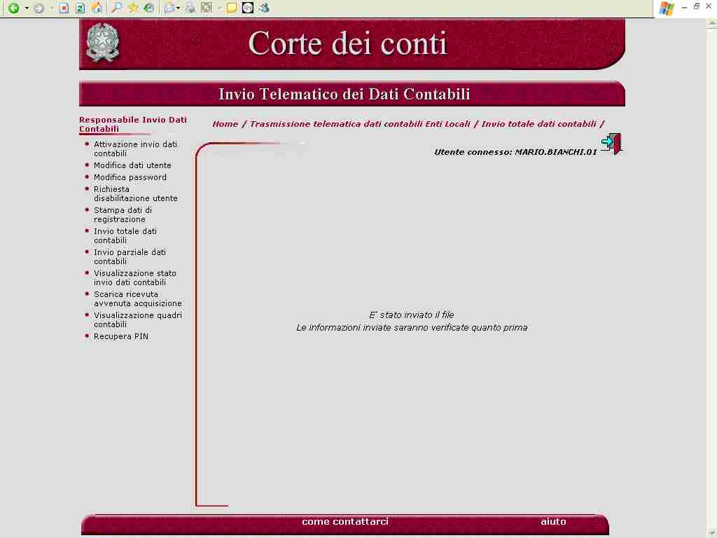

Invio Parziale Dati Contabili
Questa funzione consente agli utenti degli EE.LL. di effettuare un invio parziale dei dati contabili per via telematica. Per “invio parziale” si intende l’invio dei 10 quadri previsti per la specifica tipologia di invio (vedi appendice quadri per rendiconto di gestione).
I files devono essere contenuti all’interno di un file compresso in formato “zip” da inviare tramite questa funzione di “invio parziale dei dati contabili”.
Nel caso in cui l’utente autenticato appartenga ad un comune con meno di 3 mila abitanti, nella pagina si presenta una nota che specifica quanto segue:
“In ottemperanza alla L. 23/12/2005 n.266 G.U. n. 302 del 29/12/2005 supp. 211/L comma 164, si richiede che il conto economico ed i prospetti di conciliazione siano tutti e tre redatti con valori significativi o tutti e tre compilati a zero, così come scaricati dal sito. Si richiede, in ogni caso, la compilazione corretta dell’intestazione comune ai 15 quadri”.
Sarà possibile effettuare un invio parziale solamente quando sia presente, per lo stesso anno di esercizio e la stessa tipologia di invio, un “invio totale” nello stato di “quadrato parzialmente”.
Le modalità di invio sono poi analoghe a quanto previsto per l’invio totale.
Pertanto, se esiste un invio totale “quadrato parzialmente” sarà possibile effettuare degli invii parziali, fino a che l’invio in questione non sarà passato nello stato di “acquisito”, se formalmente corretto e poi di “quadrato”, se contabilmente valido.
Nel caso sia già presente un “invio parziale” da controllare (stato di “Pervenuto”), il sistema chiede conferma dell’operazione di invio: in caso di risposta affermativa da parte dell’utente EE.LL., l’invio parziale “Pervenuto” precedente verrà messo nello stato di “Non Elaborabile” e non sarà più preso in considerazione.
Il sistema, in fase di controllo, elaborerà dunque solo l’ultimo “invio parziale” in ordine di arrivo, ovvero l’unico che presenti lo stato di “Pervenuto”.
L’invio parziale, cosi come quello totale, è oggetto sia di controlli formali, volti alla verifica della correttezza formale del rendiconto inviato, sia di controlli economici / finanziari.

Il controllo formale potrà cambiare lo stato dell’invio parziale nei seguenti stati:
- Acquisito – quando sia stata superata la fase automatica dei controlli formali. A questo punto non è più possibile effettuare un invio (totale o parziale) a meno di un ricorso. L’invio è in attesa di essere sottoposto ai controlli economici / finanziari.
- In errore formale – quando siano presenti errori formali nel numero o nel contenuto dei quadri inviati. A questo punto, l’Ente deve eliminare gli errori segnalati e provvedere ad un nuovo invio.

Gli invii parziali nello stato di “acquisito” sono poi oggetto dei controlli di quadratura. Tali controlli possono assegnare, al rendiconto inviato, uno dei seguenti stati:
- Quadrato – quando vengono superati anche i controlli contabili di quadratura su tutti i quadri previsti dall’invio;
- In errore di Quadratura – quando, dopo aver superato i controlli formali, non vengono superati i controlli di quadratura su tutti i quadri presenti nell’invio.

Solo quando l’invio parziale transita nello stato di “Acquisito”, l’utente dell’Ente Locale può prendere visione dei dati contenuti nei singoli quadri tramite l’apposita funzione di consultazione ”Visualizza invio dati per tipo quadro”.

Nel caso in cui l’utente autenticato appartenga ad un comune con meno di 3 mila abitanti si presenta la pagina che segue:
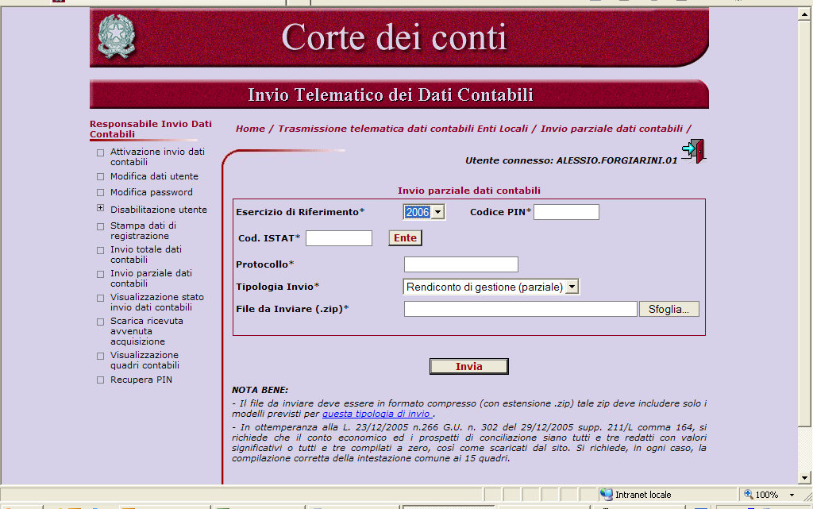

Nel caso in cui l’utente autenticato appartenga ad un comune con più di 3 mila abitanti oppure ad una provincia o ad una comunità montana, si presenta la pagina che segue:
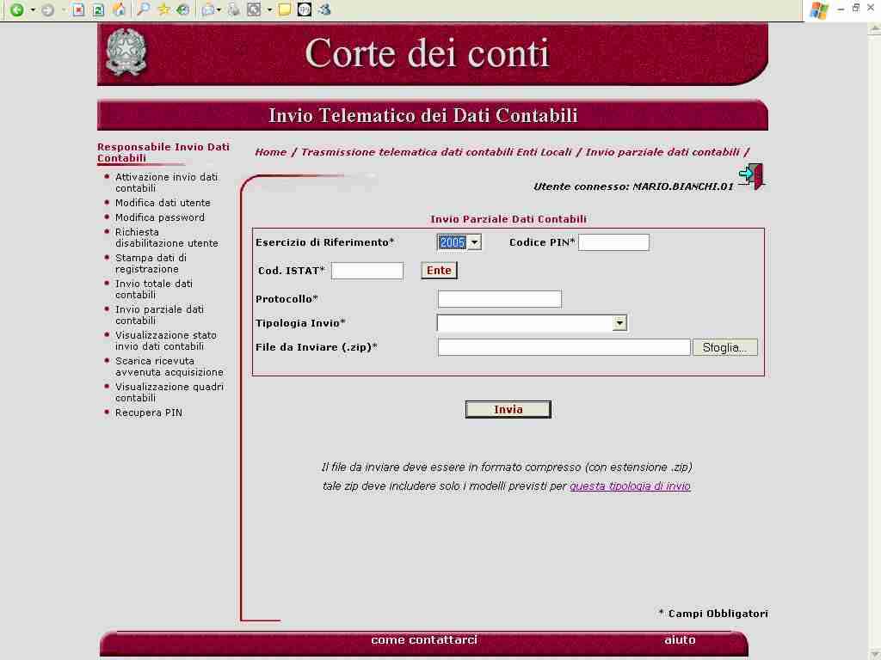

Nome campo | Tipo Campo | Descrizione
Esercizio di Riferimento | Obbligatorio, Input | Indica l’anno di esercizio a cui fa riferimento il dato contabile da inviare. E’ selezionabile da un elenco
Codice Pin | Obbligatorio, Input | Codice del pin inviato via email dalla Corte dei conti all’utente dell’Ente Locale con profilo RIDC.
Cod. ISTAT | Obbligatorio, Input | Codice Istat dell’Ente Locale. Può essere valorizzato tramite la funzione di ricerca ente.
Ente | Pulsante | Se premuto, il sistema attiva la funzione di ricerca ente
Protocollo | Obbligatorio, Input | Indica il protocollo assegnato dall’Ente Locale al dato contabile.
Tipologia Invio | Obbligatorio, Input | Indica la tipologia di dato contabile (parziale) che l’Ente Locale può inviare tramite la funzione. E’ selezionabile da un elenco
File da Inviare (*.zip) | Obbligatorio, Input | Indica il percorso del nome del file zip che contiene i quadri relativi al dato contabile da inviare.
Sfoglia | Pulsante | Consente all’utente di ricercare il file .zip del dato contabile che si vuole inviare alla Corte dei conti.
Invia | Pulsante | Se premuto, il sistema, dopo aver eseguito i controlli, provvede all’inserimento dei dati in archivio.

Su questa pagina è altresì presente il link “questa tipologia di invio” che permette di visualizzare quali sono i quadri associati alla specifica tipologia di invio parziale.

Elenco Quadri
Questa finestra compare a seguito della selezione nella precedente pagina del link “questa tipologia di invio”.
L’elenco dei quadri presenti è contestuale alla tipologia di invio selezionabile (nella figura sono mostrati i quadri dell’invio parziale).
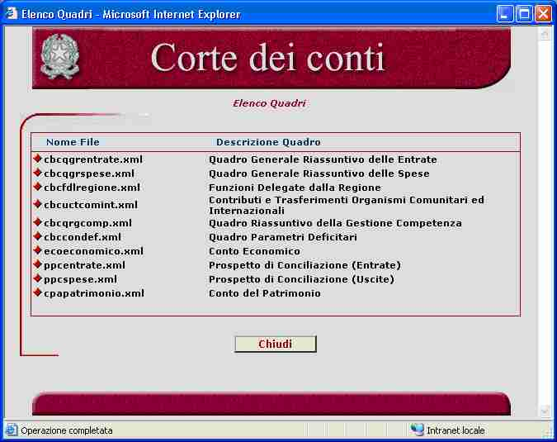

visualizzazione stato invio dati contabili
Questa pagina permette all’utente dell’Ente Locale di effettuare la ricerca dei dati contabili inviati, indipendentemente dallo stato di acquisizione del dato contabile stesso.
Per la ricerca del dato contabile è possibile indicare l’anno relativo all’esercizio di riferimento, il tipo di stato del dato contabile, la tipologia di invio (obbligatoria) ed eventualmente un periodo di riferimento. E’ possibile specificare, inoltre, il criterio di ordinamento che potrà essere per data di invio ascendente (in ordine crescente di data, dalla più remota alla più recente), oppure discendente (all’inverso, a partire dalla data più recente fino a quella più remota).
Per la selezione dei dati contabili, si terrà conto nella ricerca solamente di quegli invii che, per Ente Locale, anno contabile e tipologia di invio, costituiscono l’ultimo “dato contabile” acquisito nel sistema. Qualora si volesse effettuare una ricerca sull’elenco completo di tutti gli invii effettuati dagli enti, si dovrà selezionare la casella “Visualizza cronologia di tutti gli invii” (in questo caso, sarà obbligatorio specificare contemporaneamente un Ente Locale indicando il codice Istat che lo rappresenta). Si sottolinea però che tutti gli invii non protocollati vengono automaticamente cancellati a fronte dell’acquisizione formale del rendiconto di un ente.

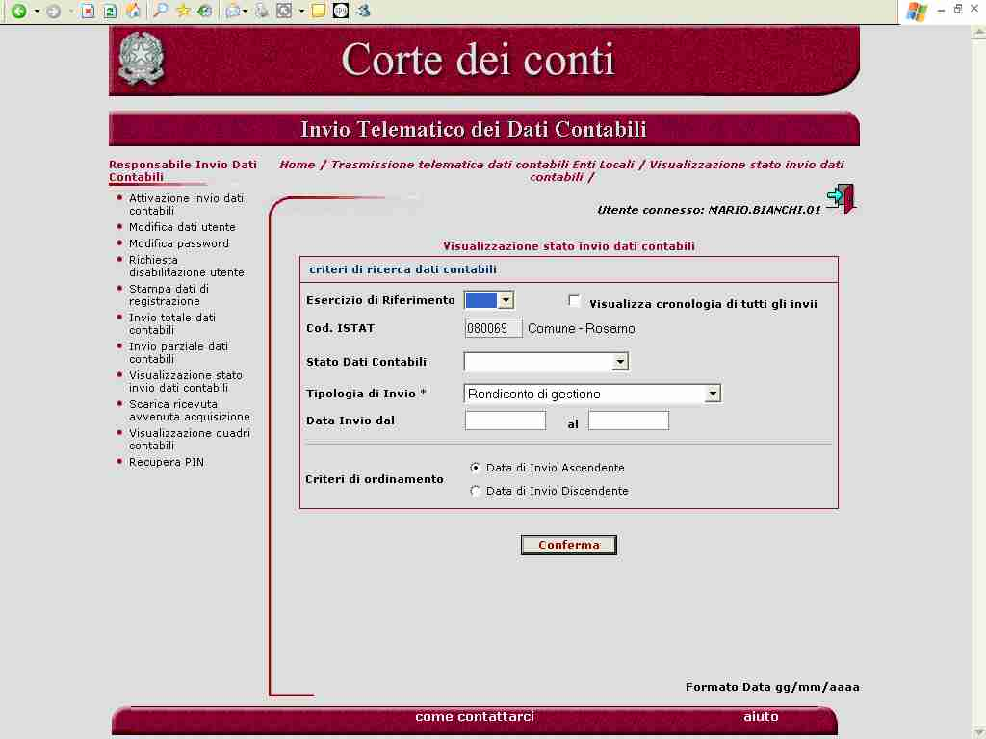

Nome campo | Tipo Campo | Descrizione
Esercizio di riferimento | Facoltativo, Input | Anno relativo all’esercizio di riferimento (selezionabile da elenco)
Visualizza cronologia di tutti gli invii | Facoltativo, input | Selezionarlo se si vuole visualizzare l’elenco completo di tutti gli invii effettuati dall’EE.LL. e non solamente quelli validi in esame presso il sistema SIRTEL
Codice Istat | Obbligatorio, Output | Codice ISTAT di appartenenza dell’utente che ha richiesto la funzione. Viene pre-impostato direttamente dal sistema.
Stato dei dati contabili | Facoltativo, Input | Tipo di stato del dato contabile (selezionabile da elenco)
Tipologia di invio | Obbligatorio, Input | Tipologia di dato contabile inviato (selezionabile da elenco)
Criteri di ordinamento | Obbligatorio, Input | Scelta dei criteri di ordinamento dell’elenco degli invii trovati (selezionabile per “Data di invio discendente” o per “Data di invio ascendente”)
Data Invio dal | Facoltativo, Input | Data del dato contabile, inviato “a partire da”. In formato gg/mm/aaaa
Data Invio al | Facoltativo, Input | Data del dato contabile inviato “fino a”.  In formato gg/mm/aaaa
Conferma | Pulsante | Premendo questo pulsante, si effettua la richiesta di ricerca dei dati contabili in base ai criteri scelti. Nel caso di reperimento di almeno un dato contabile, si passa alla pagina di visualizzazione dell’elenco dei dati contabili.

visualizzazione stato invio dati contabili - elenco
Questa pagina visualizza il risultato della ricerca dei dati contabili inviati dall’Ente Locale, presentando l’elenco delle righe selezionabili per la visualizzazione del dettaglio successivo.

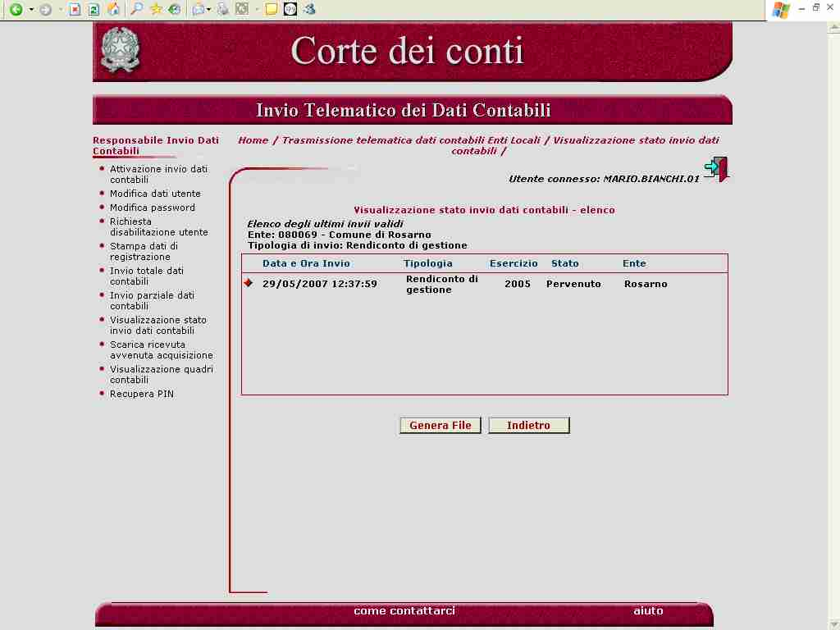

Nome campo | Tipo Campo | Descrizione
Elenco:  - Data ed ora di Invio  - Tipologia  - Esercizio  - Stato  - Ente | link | Selezionando la riga che interessa, si attiva la visualizzazione del dettaglio del dato contabile prescelto
Genera File | Pulsante | Se premuto, il sistema genera un foglio Excel in cui è riportata la lista dei rendiconti ottenuti dalla ricerca effettuata.
Indietro | Pulsante | Premendo questo pulsante, si torna alla precedente pagina di ricerca dati contabili per stato.

visualizzazione stato invio dati contabili - dettaglio
Dalla precedente pagina di elenco dei dati contabili per stato, selezionando una voce dell’elenco, si accede a questa pagina dove vengono visualizzate le informazioni relative al dettaglio del dato contabile inviato dall’Ente Locale.

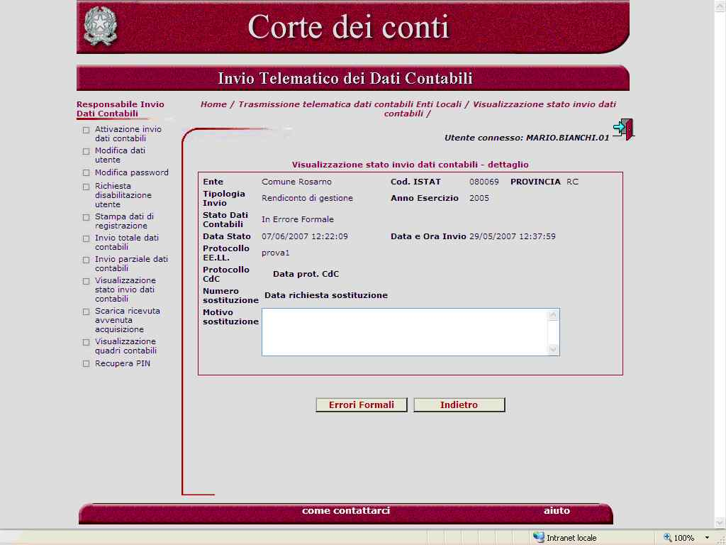

Nome campo | Tipo Campo | Descrizione
Ente | Output | Denominazione ente più relativa tipologia (provincia, comune, ecc).
Cod. ISTAT | Output | Codice Istat dell’Ente Locale.
Provincia | Output | Indica la provincia di appartenenza dell’Ente Locale
Tipologia Invio | Output | Indica la tipologia di dato contabile che l’Ente Locale ha inviato
Anno Esercizio | Output | Anno relativo all’esercizio di riferimento del dato contabile inviato
Stato Dati Contabili | Output | Indica lo stato del dato contabile inviato
Data/ ora Stato | Output | Indica la data e l’orario in cui il dato contabile è transitato nello stato.
Data ed ora Invio | Output | Indica la data e l’orario in cui il dato contabile è stato inviato alla Corte dei conti.
Protocollo EE.LL. | Output | Indica il protocollo assegnato dall’Ente Locale al dato contabile.
Protocollo CdC | Output | Indica il protocollo assegnato dalla Corte dei conti al dato contabile. Il protocollo viene assegnato solo per i dati contabili formalmente corretti.
Data prot. CdC | Output | Indica la data in cui il dato contabile è stato protocollato dalla Corte dei conti.
Numero sostituzione | Output | Indica il numero della sostituzione. Il campo è valorizzato quando il dato contabile transita nello stato di “In attesa di sostituzione”.
Data/ora richiesta sostituzione | Output | Indica la data e l’orario della richiesta di sostituzione. Il campo è valorizzato quando il dato contabile transita nello stato di “In attesa di sostituzione”.
Motivo sostituzione | Output | Indica la motivazione della sostituzione. Il campo è valorizzato quando il dato contabile transita nello stato di “In attesa di sostituzione”.
Errori Quadratura | Facoltativo, Pulsante | Premendo questo pulsante viene mostrato l’elenco degli errori riscontrati per ogni file xml dalla procedura dei Controlli di Quadratura. Tale pulsante è visibile se lo stato del dato contabile risulta “In Errore di Quadratura”
Log Quadratura | Facoltativo, Pulsante | Premendo questo pulsante viene mostrato l’elenco dei log generati per ogni file xml dalla procedura dei Controlli di Quadratura. Tale pulsante è visibile se lo stato del dato contabile risulta “Quadrato”
Errori Formali | Facoltativo, Pulsante | Premendo questo pulsante viene proposto un elenco di tutti gli errori riscontrati dalla procedura dei Controlli Formali.  Tale pulsante è visibile se lo stato del dato contabile risulta “In Errore Formale”
Indietro | Pulsante | Premendo questo pulsante, si torna alla precedente pagina di elenco dei dati contabili.

Genera File
Selezionando il pulsante mostrato nella pagina relativo all’elenco dei dati contabili ottenuti a fronte di una ricerca, il sistema genera un foglio Excel in cui sono riportati i dati mostrati nel precedente elenco.
Tale foglio può eventualmente essere salvato attraverso la funzione “file” in alto a sinistra della pagina.
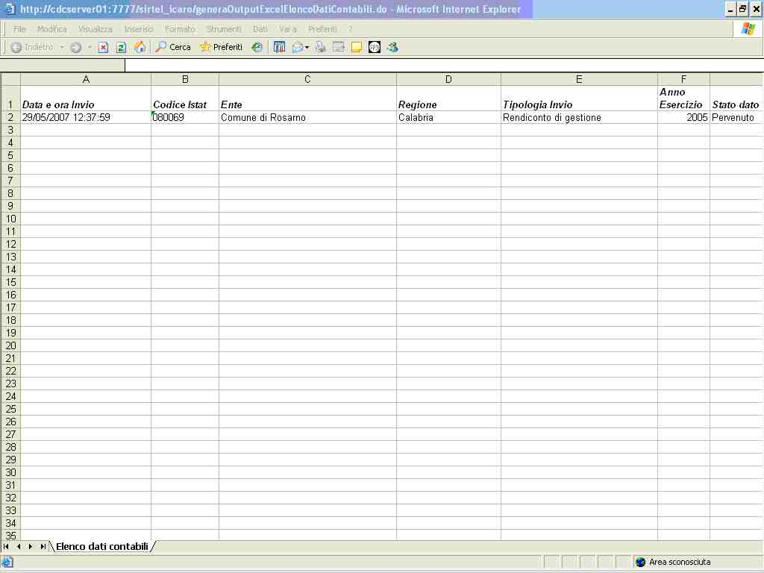

log controlli di quadratura - dettaglio
Premendo il pulsante Log Quadratura (nel caso di rendiconto di gestione quadrato)

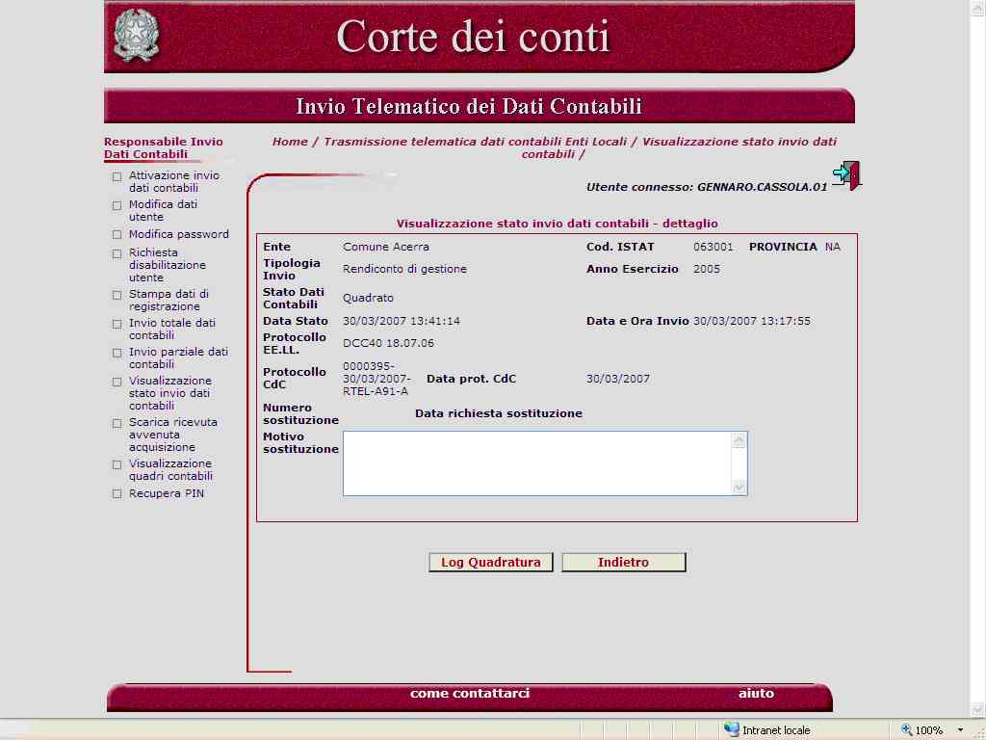

o il pulsante Errori Quadratura (nel caso di rendiconto di gestione quadrato parzialmente oppure in errore di quadratura)

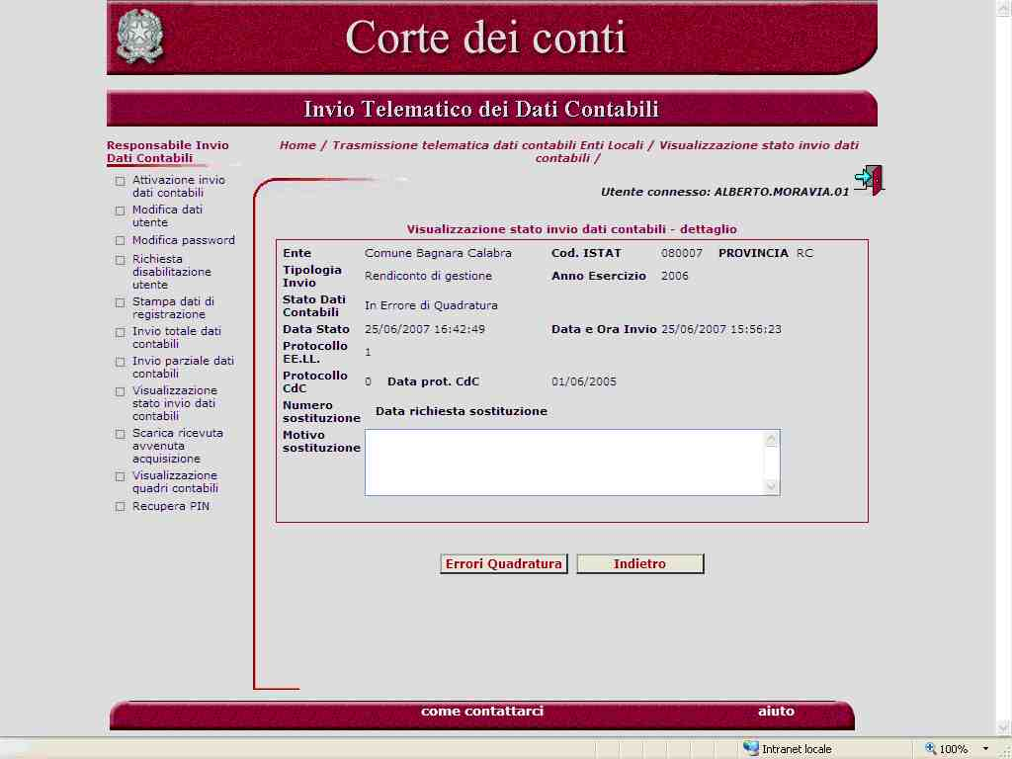

viene prospettato l’elenco di tutti i quadri contenuti nell’invio con le informazioni relative alla quadratura. Selezionando una specifica riga viene mostrato il dettaglio del file di log per lo specifico quadro scelto contenente la tracciatura dei soli controlli bloccanti risultati in errore.

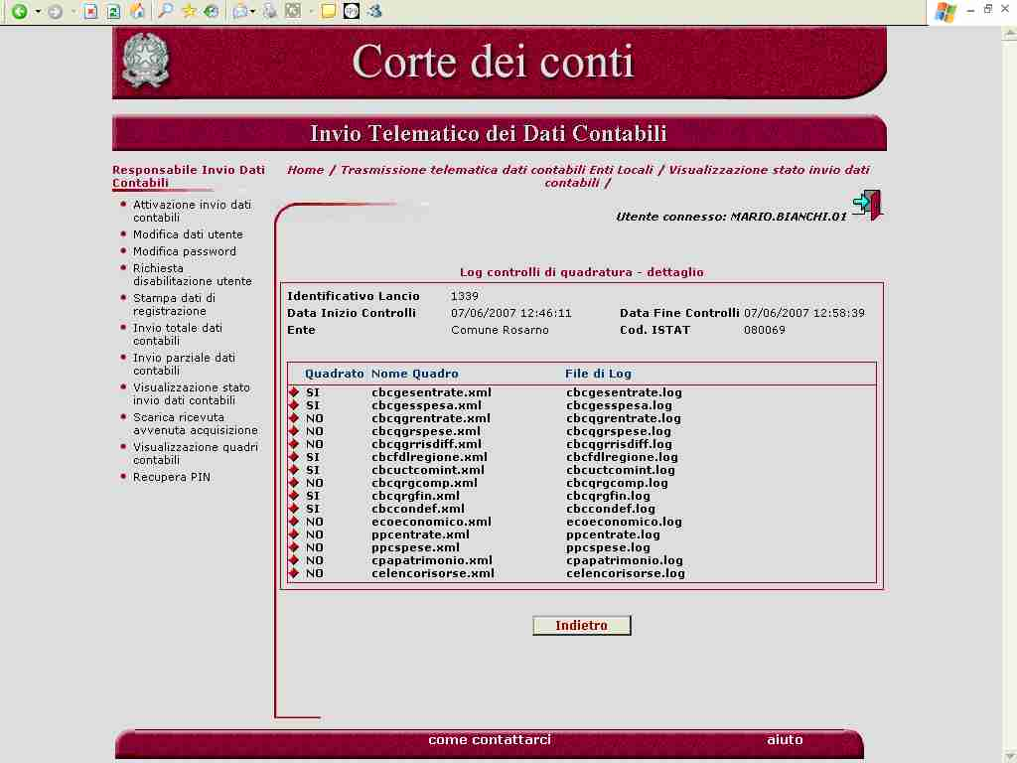

Nome campo | Tipo Campo | Descrizione
Identificativo Lancio | Output | Indica il progressivo di lancio
Data Inizio Controlli | Output | Data e ora di inizio del controllo
Data Fine Controlli | Output | Data e ora di fine del controllo
Ente | Output | Denominazione dell’Ente Locale.
Cod. ISTAT | Output | Codice Istat dell’Ente Locale.
Elenco:  - Quadrato  - Nome Quadro  - File di Log | Link | Riga riportante informazioni relative alla quadratura o meno del singolo quadro.
Indietro | Pulsante | Premendo questo pulsante viene ripresentata la maschera di elenco degli invii dei dati contabili.

I file di log riportano i seguenti campi:

Nome campo | Tipo Campo | Descrizione
Istat | Output | Codice istat e descrizione ente
Data Invio | Output | Data e ora di invio
Tipologia di Invio | Output | Tipologia di invio: Rendiconto di gestione totale o parziale
Protocollo CdC | Output | Numero di Protocollo
Data Protocollo CdC | Output | Data Protocollo CdC
Nome File XML | Output | Nome del file xml dello specifico log
Numero Progressivo Quadratura | Output | Indica il numero progressivo quadratura: è indicativo del quadro esaminato
Numero Progressivo Controllo | Output | Indica il numero progressivo controllo all’interno dello specifico quadro
Descrizione Controllo | Output | Descrizione del controllo eseguito
Aggregazione Controllo | Output | Indica se il controllo eseguito è di tipo orizzontale o verticale
Tipo Controllo | Output | Controllo di tipo Bloccante
Calcolo | Output | Indica il calcolo eseguito
Elemento non Quadrante | Output | Nome dell’elemento non quadrante
Importo squadratura in valore assoluto | Output | Importo squadratura calcolo
Percentuale squadratura | Output | Percentuale di squadratura del calcolo
Elenco addendi del calcolo | Output | Elenco di tutti gli elementi costituenti il calcolo con il loro specifico valore

errori formali - dettaglio
Premendo il pulsante Errori Formali dalla maschera seguente

viene prospettato l’elenco di tutti gli errori formali riscontrati nell’invio dello specifico dato contabile.

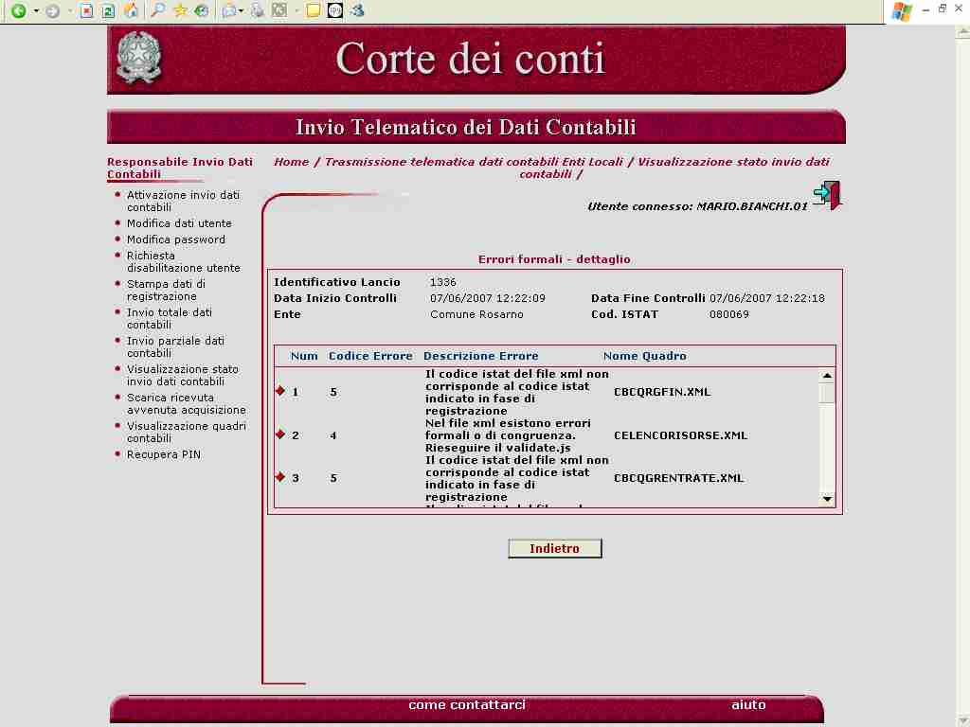

Nome campo | Tipo Campo | Descrizione
Identificativo Lancio | Output | Indica il progressivo di lancio
Data Inizio Controlli | Output | Data e ora di inizio del controllo
Data Fine Controlli | Output | Data e ora di fine del controllo
Ente | Output | Denominazione dell’Ente Locale.
Cod. ISTAT | Output | Codice Istat dell’Ente Locale.
Elenco:  - Num  - Codice Errore  - Descrizione Errore  - Nome Quadro | Output
Indietro | Pulsante | Premendo questo pulsante viene ripresentata la maschera di elenco degli invii dei dati contabili.

Scarica ricevuta avvenuta acquisizione
La ricevuta di avvenuta acquisizione è generata dal sistema per ogni rendiconto inviato dall’Ente Locale transitato nello stato di “acquisito” e successivi. La ricevuta è generata sia per l’invio totale che per quelli parziali.
Per la ricerca del dato contabile, opzionalmente, è possibile indicare l’anno relativo all’esercizio di riferimento.

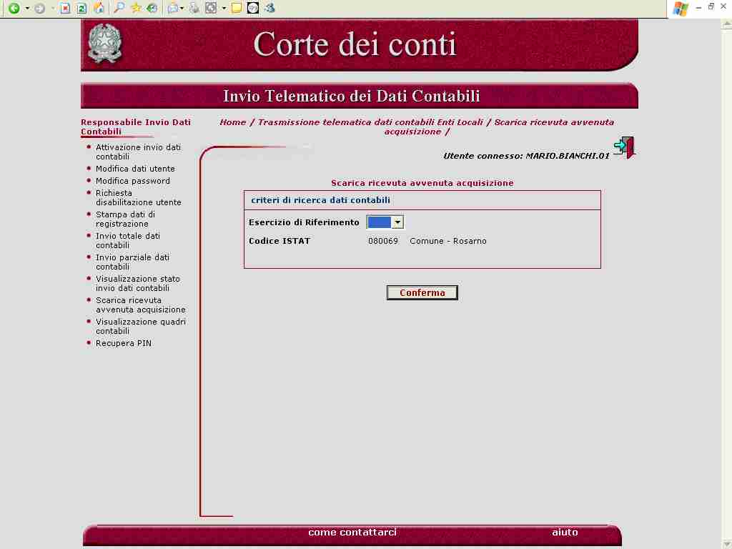

Nome campo | Tipo Campo | Descrizione
Esercizio di riferimento | Facoltativo, Input | Anno relativo all’esercizio di riferimento (selezionabile da elenco)
Codice Istat | Obbligatorio, Output | Codice ISTAT di appartenenza dell’utente che ha richiesto la funzione. Viene pre-impostato direttamente dal sistema.
Conferma | Pulsante | Premendo questo pulsante, si effettua la ricerca dei dati contabili in base ai criteri scelti. Nel caso di reperimento di almeno un dato contabile, si passa alla pagina di visualizzazione dell’elenco dei dati contabili.

Scarica ricevuta avvenuta acquisizione - elenco
Questa pagina visualizza il risultato della ricerca dei dati contabili inviati dall’Ente Locale, presentando l’elenco delle righe selezionabili per la visualizzazione del dettaglio successivo.

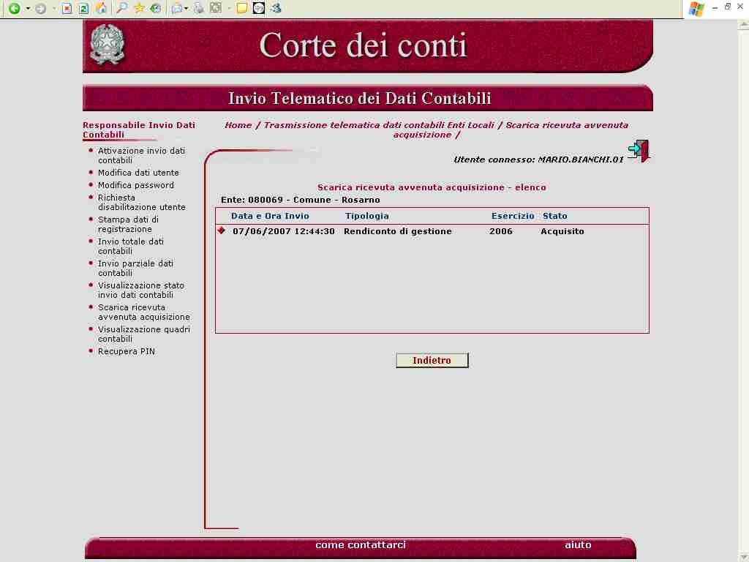

Nome campo | Tipo Campo | Descrizione
Elenco:  - Data e Ora Invio  - Tipologia  - Eser.  - Stato | link | Selezionando la riga che interessa, si attiva la visualizzazione del dettaglio del dato contabile prescelto. Lo stato indicato è quello assegnato al momento al dato contabile.
Indietro | Pulsante | Premendo questo pulsante, si torna alla precedente pagina di ricerca dati contabili per stato.

Scarica ricevuta avvenuta acquisizione - dettaglio
Dalla precedente pagina di elenco dei dati contabili per stato, si arriva a questa pagina dove vengono visualizzate le informazioni relative al dettaglio del dato contabile inviato dall’Ente Locale ed acquisito dalla Corte dei conti.
L’utente dell’Ente Locale ha la possibilità di stampare (il sistema genera un documento in formato pdf) la ricevuta di avvenuta acquisizione del dato contabile tramite il tasto “Stampa”.

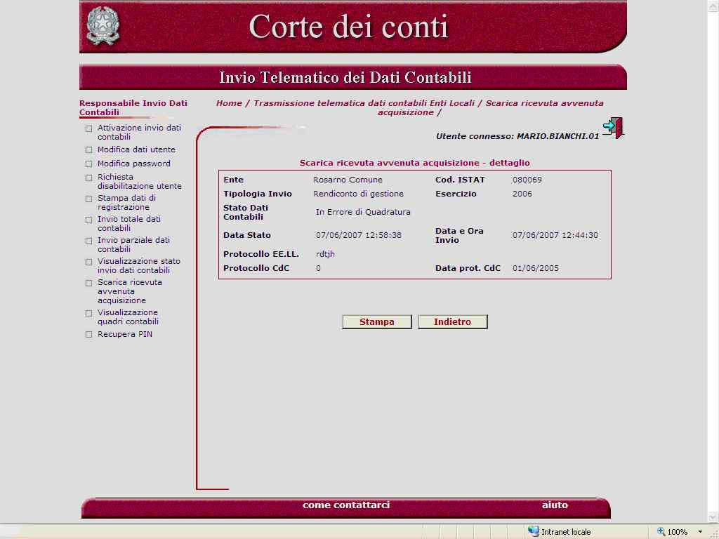

Nome campo | Tipo Campo | Descrizione
Ente | Output | Denominazione e tipologia dell’Ente Locale (provincia, comune, ecc).
Cod. ISTAT | Output | Codice Istat dell’Ente Locale.
Tipologia Invio | Output | Indica la tipologia di dato contabile che l’Ente Locale ha inviato
Esercizio | Output | Anno relativo all’esercizio di riferimento del dato contabile inviato
Stato Dati Contabili | Output | Indica lo stato del dato contabile inviato
Data/ora Stato | Output | Indica la data e l’orario in cui il dato contabile è transitato nello stato.
Data e Ora Invio | Output | Indica la data e l’orario in cui il dato contabile è stato inviato al sistema SIRTEL.
Protocollo EE.LL. | Output | Indica il protocollo assegnato dall’Ente Locale al dato contabile.
Protocollo CdC | Output | Indica il protocollo assegnato dalla Corte dei conti al dato contabile. Il protocollo viene assegnato solo per i dati contabili che superino la fase di acquisizione.
Data prot. CdC | Output | Indica la data in cui il dato contabile è stato protocollato dalla Corte dei conti.
Stampa | Pulsante | Se premuto, il sistema genera un pdf contenente la ricevuta di avvenuta acquisizione. L’utente può quindi decidere di stampare la ricevuta o archiviarla.
Indietro | Pulsante | Premendo questo pulsante, si torna alla precedente pagina di elenco dei dati contabili.

Stampa ricevuta avvenuta acquisizione
La funzione di stampa visualizza una pagina in formato pdf contenente i dati della ricevuta di avvenuta acquisizione; tale ricevuta può essere stampata attraverso l’icona di stampa in alto a sinistra del foglio.
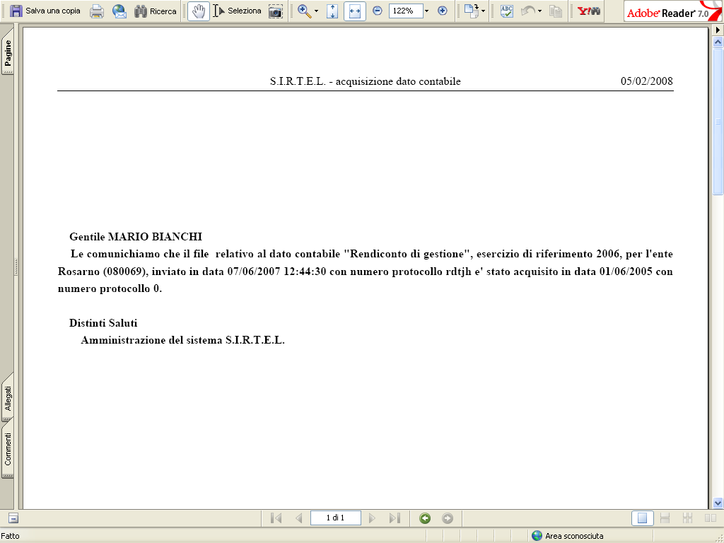

visualizzazione quadri contabili
Questa funzione permette all’utente dell’Ente Locale di effettuare la ricerca dei dati contabili inviati che abbiano superato positivamente la fase di controllo formale (stato del dato contabile “acquisito”), finalizzata alla visualizzazione dei dettagli dei quadri.
Per la ricerca, occorre specificare obbligatoriamente la tipologia di invio del dato contabile e l’anno relativo all’esercizio di riferimento. Opzionalmente, si può aggiungere come criterio di ricerca il tipo di quadro.

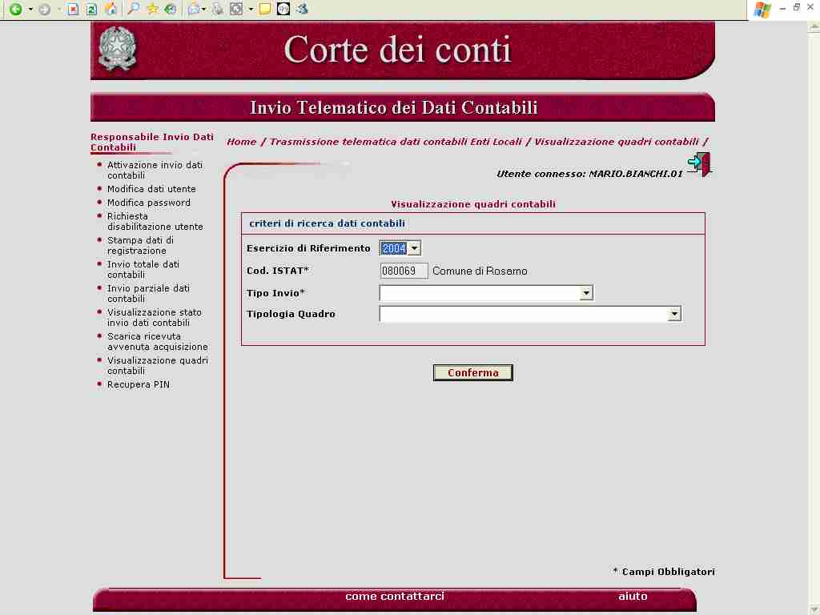

Nome campo | Tipo Campo | Descrizione
Esercizio di riferimento | Obbligatorio, Input | Anno relativo all’esercizio di riferimento (selezionabile da elenco)
Codice Istat | Obbligatorio, Output | Codice ISTAT di appartenenza dell’utente che ha richiesto la funzione. Viene preimpostato direttamente dal sistema.
Tipologia di Invio | Obbligatorio, Input | Tipologia di invio del dato contabile, selezionabile da elenco, tra quelli previsti dal sistema di acquisizione della Corte dei conti
Tipologia Quadro | Facoltativo, Input | Tipologia di quadro del dato contabile, selezionabile da elenco, tra quelli associati alla tipologia di invio prescelta
Conferma | Pulsante | Premendo questo pulsante, si effettua la ricerca dei dati contabili in base ai criteri scelti. Nel caso di reperimento di almeno un dato contabile, si passa alla pagina di visualizzazione dell’elenco dei quadri associati ai dati contabili trovati.

Visualizza quadri contabili - elenco
Questa pagina visualizza il risultato della ricerca dei dati contabili, con il dettaglio dei quadri associati all’invio trovato. Selezionando una delle voci presenti in elenco si apre la finestra del dettaglio del quadro archiviato nel sistema.

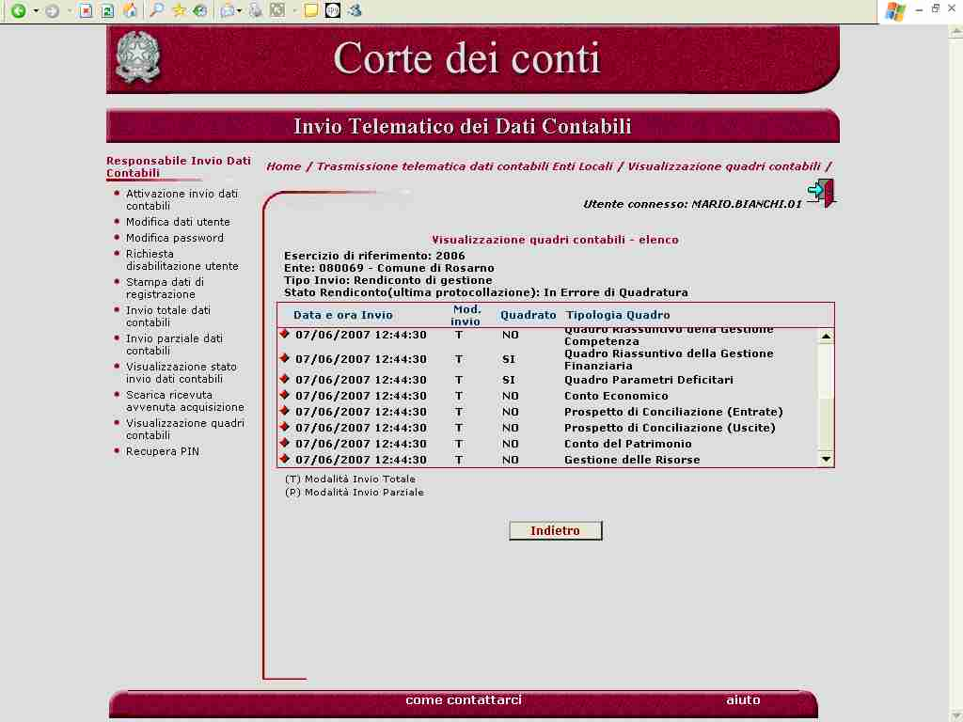

Nome campo | Tipo Campo | Descrizione
Elenco:  - Data e Ora Invio  - Mod. Invio  - Quadrato  - Tipologia Quadro | link | Selezionando la riga che interessa, si attiva la visualizzazione del dettaglio del quadro relativo al dato contabile inviato dall’Ente Locale ed acquisito dal sistema.  Mod.Invio indica se il quadro è pervenuto da un invio totale oppure da un invio parziale  Quadrato, colonna presente solo nel caso in cui i dati contabili siano stati sottoposti ai controlli contabili, indica se lo specifico quadro al quale si riferisce risulta quadrato o meno. Tale informazione non è presente nel caso in cui sia stata richiesta la sostituzione per il rendiconto da visualizzare
Indietro | Pulsante | Premendo questo pulsante, si torna alla precedente pagina di richiesta di ricerca dati contabili per quadro.

visualizzazione quadri contabili – dettaglio
Questa pagina visualizza il dettaglio del quadro (nel caso raffigurato, la “gestione delle entrate”) relativo alla selezione dall’elenco della pagina precedente.
Il quadro risulta correttamente acquisito dal sistema della Corte dei conti, dopo il primo controllo di validità formale dei dati.

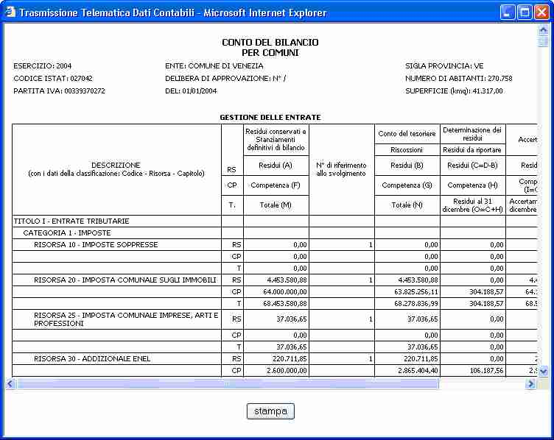

Recupera Pin
Questa pagina viene presentata agli utenti degli EE.LL. con profilo di Responsabile Invio Dati Contabili (RIDC) che hanno smarrito o dimenticato il pin per l’invio telematico dei dati contabili.
L’utente RIDC dell’Ente Locale deve impostare obbligatoriamente delle informazioni già indicate in fase di registrazione. Sarà il sistema a verificare che quanto indicato corrisponda a quanto presente negli archivi della Corte dei conti. Solo dopo la verifica il sistema provvederà a generare un nuovo codice pin e ad inviarlo nuovamente tramite email all’utente dell’Ente Locale.
Per motivi di sicurezza, la funzione “Recupera Pin” non è utilizzabile se l’utente ha già richiesto il recupero della password. In questo caso l’utente dell’Ente Locale deve:
- contattare la Corte dei conti per segnalare l’inconveniente; la Corte dei conti provvederà alla disabilitazione dell’utenza;
- eseguire una nuova registrazione.

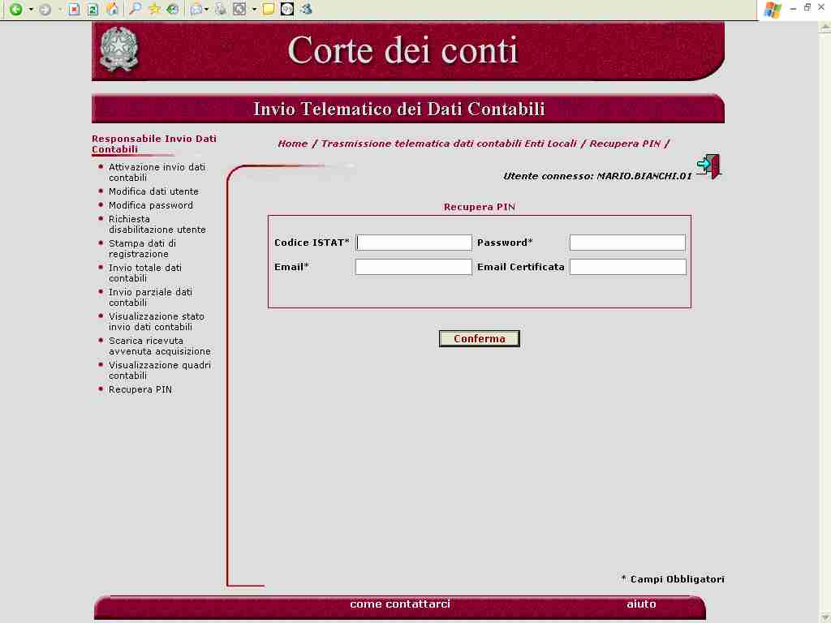

Nome campo | Tipo Campo | Descrizione
Cod. ISTAT | Obbligatorio, Input | Codice Istat dell’Ente Locale. Il sistema verifica che l’indirizzo fornito coincida con quello indicato in fase di registrazione.
Password | Obbligatorio, Input | Indica la password dell’utente dell’Ente Locale per l’accesso ai servizi dell’area riservata. Il sistema verifica che la password coincida con quella inviata tramite email all’utente.
E-Mail | Obbligatorio, Input | Indirizzo di posta elettronica dell’utente dell’Ente Locale. Il sistema verifica che l’indirizzo fornito coincida con quello indicato in fase di registrazione.
E-Mail Certificata | Facoltativo, Input | Indirizzo di posta elettronica certificata dell’utente dell’Ente Locale. Il sistema verifica che l’indirizzo fornito coincida con quello indicato in fase di registrazione.
Conferma | Pulsante | Se premuto, il sistema esegue le verifiche dei dati immessi dall’utente e se i dati sono corretti il sistema genera un nuovo pin.
Indietro | Pulsante | Se premuto, il sistema ritorna alla home page dei servizi dell’area riservata.

Recupera Pin - (Riepilogo)
Questa pagina viene presentata dal sistema dopo che l’utente dell’Ente Locale ha confermato la richiesta di recupero del pin e dopo che il sistema ha verificato la corrispondenza tra i dati indicati dall’utente e quelli inseriti in fase di registrazione e già presenti sulla base dati dell’applicazione.
Il sistema invierà all’utente dell’Ente Locale una comunicazione e-mail contenente il nuovo codice pin.

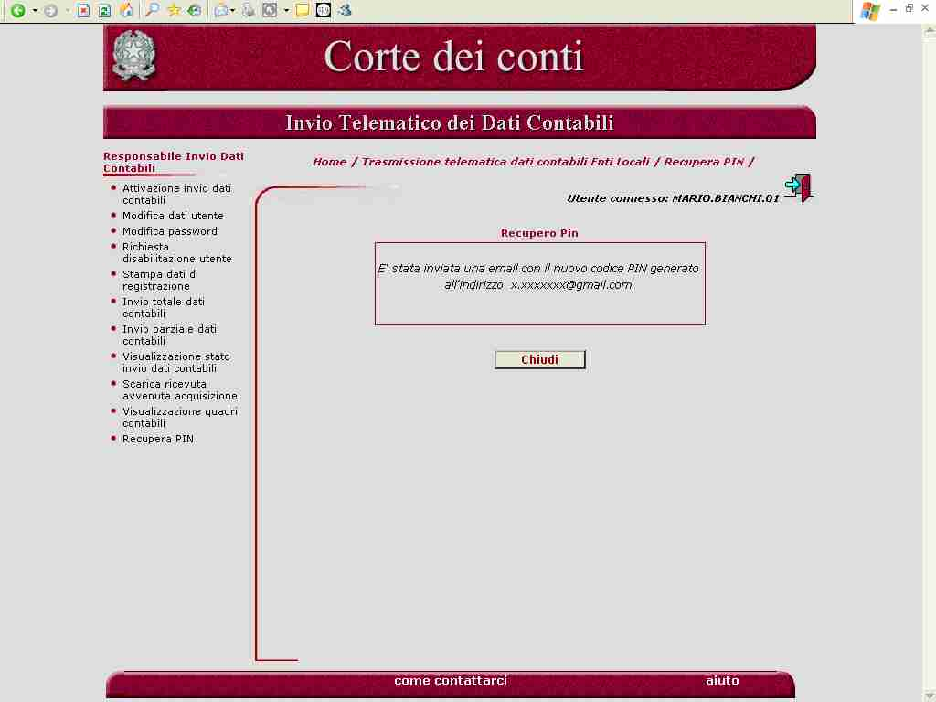

Nome campo | Tipo Campo | Descrizione
Indietro | Pulsante | Se premuto, il sistema ritorna alla home page dei servizi dell’area riservata.

APPENDICE

Rendiconto di Gestione: invio totale e parziale
A partire dal rendiconto di gestione relativo all’anno 2005 è previsto l’invio telematico di 15 quadri contabili corrispondenti a 15 modelli xml. Utilizzando le apposite funzionalità del Portale, deve essere inviato telematicamente un unico file compresso in formato “zip”, contenente tutti i 15 modelli xml che costituiscono il rendiconto di gestione completo. Tale invio di dati contabili viene definito “invio totale”. Relativamente alle Comunità Montane, invece, i file previsti per l’invio sono 14 , in quanto non presente il quadro “Gestione delle risorse”.

Qualora il sistema, durante l’elaborazione dei controlli di quadratura sui 15 quadri xml, verifichi la correttezza contabile dei 5 quadri:
- Gestione delle Entrate
- Gestione delle Spese
- Quadro dei Risultati Differenziali
- Quadro Riassuntivo della Gestione Finanziaria
- Gestione delle risorse (escluse le comunità montane)

e riscontri allo stesso tempo degli errori contabili in alcuni od in tutti i 10 quadri:
- Quadro generale riassuntivo delle entrate
- Quadro generale riassuntivo delle spese
- Funzioni Delegate dalla Regione
- Contributi e Trasferimenti Organismi Comunitari ed Internazionali
- Quadro Riassuntivo della Gestione Competenza
- Quadro dei Parametri Deficitari
- Conto Economico
- Prospetto di Conciliazione – Entrate
- Prospetto di Conciliazione – Uscite
- Conto del Patrimonio

viene comunicato all’Ente il verificarsi delle squadrature e si richiede un invio telematico identificato come “invio parziale”. Anche in questo caso, utilizzando le apposite funzionalità del Portale, deve essere inviato telematicamente un unico file compresso in formato “zip”, contenente questa volta solo i 10 modelli xml.

Di seguito sono elencati i quadri previsti per l’invio totale e per l’invio parziale dei dati contabili, distinti in base alla specifica tipologia di Ente.

Invio totale - Quadri previsti per le Province
I quadri previsti nell’invio totale dei dati contabili per la tipologia di Ente “Provincia” sono i seguenti 15 files:

- Gestione delle Entrate (“cbpgesentrate.xml”)
- Gestione delle Spese (“cbpgesspesa.xml”)
- Quadro generale riassuntivo delle entrate (“cbpqgrentrate.xml”)
- Quadro generale riassuntivo delle spese (“cbpqgrspese.xml”)
- Quadro dei Risultati Differenziali (“cbpqgrrisdiff.xml”)
- Funzioni Delegate dalla Regione (“cbpfdlregione.xml”)
- Contributi e Trasferimenti Organismi Comunitari ed Internazionali (“cbpuctcomint.xml”)
- Quadro Riassuntivo della Gestione Competenza (“cbpqrgcomp.xml”)
- Quadro Riassuntivo della Gestione Finanziaria (“cbpqrgfin.xml”)
- Quadro dei Parametri Deficitari (“cbpcondef.xml”)
- Conto Economico (“ecoeconomico.xml”)
- Prospetto di Conciliazione – Entrate (“ppcentrate.xml”)
- Prospetto di Conciliazione – Uscite (“ppcspese.xml”)
- Conto del Patrimonio (“cpapatrimonio.xml”)
- Gestione delle risorse (“pelencorisorse”)

Invio totale - Quadri previsti per i Comuni
I quadri previsti nell’invio totale dei dati contabili per la tipologia di Ente “Comune” sono i seguenti 15 files:

- Gestione delle Entrate (“cbcgesentrate.xml”)
- Gestione delle Spese (“cbcgesspesa.xml”)
- Quadro generale riassuntivo delle entrate (“cbcqgrentrate.xml”)
- Quadro generale riassuntivo delle spese (“cbcqgrspese.xml”)
- Quadro dei Risultati Differenziali (“cbcqgrrisdiff.xml”)
- Funzioni Delegate dalla Regione (“cbcfdlregione.xml”)
- Contributi e Trasferimenti Organismi Comunitari ed Internazionali (“cbcuctcomint.xml”)
- Quadro Riassuntivo della Gestione Competenza (“cbcqrgcomp.xml”)
- Quadro Riassuntivo della Gestione Finanziaria (“cbcqrgfin.xml”)
- Quadro dei Parametri Deficitari (“cbccondef.xml”)
- Conto Economico (“ecoeconomico.xml”)
- Prospetto di Conciliazione – Entrate (“ppcentrate.xml”)
- Prospetto di Conciliazione – Uscite (“ppcspese.xml”)
- Conto del Patrimonio (“cpapatrimonio.xml”)
- Gestione delle risorse (“celencorisorse”)

Invio totale - Quadri previsti per le comunità montane
I quadri previsti nell’invio totale dei dati contabili per la tipologia di Ente “Comunità Montana” sono i seguenti 14 files:

- Gestione delle Entrate (“cbmgesentrate.xml”)
- Gestione delle Spese (“cbmgesspesa.xml”)
- Quadro generale riassuntivo delle entrate (“cbmqgrentrate.xml”)
- Quadro generale riassuntivo delle spese (“cbmqgrspese.xml”)
- Quadro dei Risultati Differenziali (“cbmqgrrisdiff.xml”)
- Funzioni Delegate dalla Regione (“cbmfdlregione.xml”)
- Contributi e Trasferimenti Organismi Comunitari ed Internazionali (“cbmuctcomint.xml”)
- Quadro Riassuntivo della Gestione Competenza (“cbmqrgcomp.xml”)
- Quadro Riassuntivo della Gestione Finanziaria (“cbmqrgfin.xml”)
- Quadro dei Parametri Deficitari (“cbmcondef.xml”)
- Conto Economico (“ecoeconomico.xml”)
- Prospetto di Conciliazione – Entrate (“ppmentrate.xml”)
- Prospetto di Conciliazione – Uscite (“ppmspese.xml”)
- Conto del Patrimonio (“cpapatrimonio.xml”)

Invio parziale - Quadri previsti per le Province
I quadri previsti nell’invio parziale dei dati contabili per la tipologia di Ente “Provincia” sono i seguenti 10 files:

- Quadro generale riassuntivo delle entrate (“cbpqgrentrate.xml”)
- Quadro generale riassuntivo delle spese (“cbpqgrspese.xml”)
- Funzioni Delegate dalla Regione (“cbpfdlregione.xml”)
- Contributi e Trasferimenti Organismi Comunitari ed Internazionali (“cbpuctcomint.xml”)
- Quadro Riassuntivo della Gestione Competenza (“cbpqrgcomp.xml”)
- Quadro dei Parametri Deficitari (“cbpcondef.xml”)
- Conto Economico (“ecoeconomico.xml”)
- Prospetto di Conciliazione – Entrate (“ppcentrate.xml”)
- Prospetto di Conciliazione – Uscite (“ppcspese.xml”)
- Conto del Patrimonio (“cpapatrimonio.xml”)

Invio parziale - Quadri previsti per i comuni
I quadri previsti nell’invio parziale dei dati contabili per la tipologia di Ente “Comune” sono i seguenti 10 files:

- Quadro generale riassuntivo delle entrate (“cbcqgrentrate.xml”)
- Quadro generale riassuntivo delle spese (“cbcqgrspese.xml”)
- Funzioni Delegate dalla Regione (“cbcfdlregione.xml”)
- Contributi e Trasferimenti Organismi Comunitari ed Internazionali (“cbcuctcomint.xml”)
- Quadro Riassuntivo della Gestione Competenza (“cbcqrgcomp.xml”)
- Quadro dei Parametri Deficitari (“cbccondef.xml”)
- Conto Economico (“ecoeconomico.xml”)
- Prospetto di Conciliazione – Entrate (“ppcentrate.xml”)
- Prospetto di Conciliazione – Uscite (“ppcspese.xml”)
- Conto del Patrimonio (“cpapatrimonio.xml”)

Invio parziale - Quadri previsti per le comunità montane
I quadri previsti nell’invio parziale dei dati contabili per la tipologia di Ente “Comunità Montana” sono i seguenti 10 files:

- Quadro generale riassuntivo delle entrate (“cbmqgrentrate.xml”)
- Quadro generale riassuntivo delle spese (“cbmqgrspese.xml”)
- Funzioni Delegate dalla Regione (“cbmfdlregione.xml”)
- Contributi e Trasferimenti Organismi Comunitari ed Internazionali (“cbmuctcomint.xml”)
- Quadro Riassuntivo della Gestione Competenza (“cbmqrgcomp.xml”)
- Quadro dei Parametri Deficitari (“cbmcondef.xml”)
- Conto Economico (“ecoeconomico.xml”)
- Prospetto di Conciliazione – Entrate (“ppmentrate.xml”)
- Prospetto di Conciliazione – Uscite (“ppmspese.xml”)
- Conto del Patrimonio (“cpapatrimonio.xml”)

